|  |  |  |
| --- | --- | --- |
| Huawei Technologies Co. Ltd.  华为技术有限公司 | 产品名称Product name | Confidentiality level  密级 |
| 易数 | 内部公开 |
| 产品版本Product version | Total pages： 共 37 页 |
| eData |

易数产品videoCloud项目系统设计

(仅供内部使用）

For internal use only

|  |  |  |  |
| --- | --- | --- | --- |
| 拟 制 | 瞿成兵 | 日 期 |  |
| 评审人 |  | 日 期 |  |
| 批 准 |  | 日 期 |  |



华为技术有限公司

版权所有 侵权必究

修订记录

|  |  |  |  |
| --- | --- | --- | --- |
| 日期 | 修订版本 | 修改描述 | 作者 |
| 2016-11-29 | 1.0 |  | 宋立岩 |
| 2017-6-20 | 2.0 |  | 瞿成兵 |
|  |  |  |  |
|  |  |  |  |
|  |  |  |  |

目 录

(仅供内部使用） 1

For internal use only 1

1. 简介 10

1.1. 范围 10

1.2. 文档结构 10

1.3. 假设和约束 10

2. 设计思想 10

3. 功能介绍 10

4. 功能实现方案 10

4.1. 总体方案 10

4.1.1. 总体设计 10

5. 运行设计201609 11

5.1. 内容运营趋势报表（9月） 11

5.1.1. 涉及需求 11

5.1.2. 业务流程与方案设计 12

5.1.3. 业务数据模型 12

5.1.4. 接口定义 12

5.1.5. 兼容性分析 13

5.1.6. 安全需求分析 13

5.2. 内容内容观看排行报表（9月） 13

5.2.1. 涉及需求 13

5.2.2. 业务流程与方案设计 14

5.2.3. 业务数据模型 14

5.2.4. 接口定义 14

5.2.5. 兼容性分析 15

5.2.6. 安全需求分析 15

5.3. 用户观看时段分析报表（9月） 15

5.3.1. 涉及需求 15

5.3.2. 业务流程与方案设计 15

5.3.3. 业务数据模型 15

5.3.4. 接口定义 15

5.3.5. 兼容性分析 16

5.3.6. 安全需求分析 16

5.4. 用户获取报表（10月） 16

5.4.1. 涉及需求 16

5.4.2. 业务流程与方案设计 16

5.4.3. 业务数据模型 17

5.4.4. 接口定义 17

5.4.5. 兼容性分析 17

5.4.6. 安全需求分析 17

5.5. 产品订购分析报表（10月） 18

5.5.1. 涉及需求 18

5.5.2. 业务流程与方案设计 18

5.5.3. 业务数据模型 19

5.5.4. 接口定义 19

5.5.5. 兼容性分析 19

5.5.6. 安全需求分析 19

5.6. 付费分析报表（10月） 19

5.6.1. 涉及需求 19

5.6.2. 业务流程与方案设计 20

5.6.3. 业务数据模型 20

5.6.4. 接口定义 20

5.6.5. 兼容性分析 21

5.6.6. 安全需求分析 21

5.7. 用户活跃报表（10月） 21

5.7.1. 涉及需求 21

5.7.2. 业务流程与方案设计 21

5.7.3. 业务数据模型 21

5.7.4. 接口定义 21

5.7.5. 兼容性分析 22

5.7.6. 安全需求分析 22

5.8. 项目概况展示（10月） 22

5.8.1. 涉及需求 22

5.8.2. 业务流程与方案设计 22

5.8.3. 业务数据模型 23

5.8.4. 接口定义 23

5.8.5. 兼容性分析 23

5.8.6. 安全需求分析 23

5.9. 渠道排行报表（10月） 23

5.9.1. 涉及需求 23

5.9.2. 业务流程与方案设计 23

5.9.3. 业务数据模型 24

5.9.4. 接口定义 24

5.9.5. 兼容性分析 24

5.9.6. 安全需求分析 24

5.10. 点播收入排行报表（10月） 24

5.10.1. 涉及需求 24

5.10.2. 业务流程与方案设计 24

5.10.3. 业务数据模型 25

5.10.4. 接口定义 25

5.10.5. 兼容性分析 25

5.10.6. 安全需求分析 25

6. 运行设计201611 25

6.1. 直播运营趋势报表 25

6.1.1. 涉及需求 25

6.1.2. 业务流程与方案设计 26

6.1.3. 业务数据模型 26

6.1.4. 接口定义 26

6.1.5. 兼容性分析 27

6.1.6. 安全需求分析 27

6.2. 直播观看排行报表 27

6.2.1. 涉及需求 27

6.2.2. 业务流程与方案设计 28

6.2.3. 业务数据模型 28

6.2.4. 接口定义 28

6.2.5. 兼容性分析 28

6.2.6. 安全需求分析 29

6.3. 直播观看时段分析报表 29

6.3.1. 涉及需求 29

6.3.2. 业务流程与方案设计 29

6.3.3. 业务数据模型 29

6.3.4. 接口定义 30

6.3.5. 兼容性分析 30

6.3.6. 安全需求分析 30

6.4. 活动运营报表 30

6.4.1. 涉及需求 30

6.4.2. 业务流程与方案设计 31

6.4.3. 业务数据模型 33

6.4.4. 接口定义 34

6.4.5. 兼容性分析 34

6.4.6. 安全需求分析 34

6.5. 产品订购分析增加订购用户指标 34

6.5.1. 涉及需求 34

6.5.2. 业务流程与方案设计 34

6.5.3. 业务数据模型 35

6.5.4. 接口定义 35

6.5.5. 兼容性分析 35

6.5.6. 安全需求分析 35

6.6. 用户留存报表 35

6.6.1. 涉及需求 35

6.6.2. 业务流程与方案设计 36

6.6.3. 业务数据模型 37

6.6.4. 接口定义 37

6.6.5. 兼容性分析 37

6.6.6. 安全需求分析 37

6.7. 已实现报表问题修改 38

6.7.1. 涉及需求 38

6.7.2. 业务流程与方案设计 38

6.7.3. 业务数据模型 38

6.7.4. 接口定义 38

6.7.5. 兼容性分析 38

6.7.6. 安全需求分析 38

6.8. 活跃用户指标统计口径变更 38

6.8.1. 涉及需求 38

6.8.2. 业务流程与方案设计 39

6.8.3. 业务数据模型 39

6.8.4. 接口定义 39

6.8.5. 兼容性分析 39

6.8.6. 安全需求分析 39

6.9. 点播流水排行修改为产品维度 39

6.9.1. 涉及需求 39

6.9.2. 业务流程与方案设计 39

6.9.3. 业务数据模型 40

6.9.4. 接口定义 40

6.9.5. 兼容性分析 40

6.9.6. 安全需求分析 40

6.10. 指标名称中“收入”改为“流水” 40

6.10.1. 涉及需求 40

6.10.2. 业务流程与方案设计 40

6.10.3. 业务数据模型 40

6.10.4. 接口定义 40

6.10.5. 兼容性分析 40

6.10.6. 安全需求分析 40

6.11. 新增“用户行为”的二级栏目 41

6.11.1. 涉及需求 41

6.11.2. 业务流程与方案设计 41

6.11.3. 业务数据模型 41

6.11.4. 接口定义 41

6.11.5. 兼容性分析 41

6.11.6. 安全需求分析 41

6.12. 渠道排行增加指标 41

6.12.1. 涉及需求 41

6.12.2. 业务流程与方案设计 41

6.12.3. 业务数据模型 42

6.12.4. 接口定义 42

6.12.5. 兼容性分析 42

6.12.6. 安全需求分析 42

7. 运行设计201612 42

7.1. 用户订购时段报表 42

7.1.1. 涉及需求 42

7.1.2. 业务流程与方案设计 42

7.1.3. 业务数据模型 43

7.1.4. 接口定义 43

7.1.5. 兼容性分析 43

7.1.6. 安全需求分析 43

7.2. 内容运营增加搜索项 43

7.2.1. 涉及需求 43

7.2.2. 业务流程与方案设计 44

7.2.3. 业务数据模型 44

7.2.4. 接口定义 44

7.2.5. 兼容性分析 44

7.2.6. 安全需求分析 44

7.3. 支持内容名称的显示 44

7.3.1. 涉及需求 44

7.3.2. 业务流程与方案设计 44

7.3.3. 业务数据模型 44

7.3.4. 接口定义 45

7.3.5. 兼容性分析 45

7.3.6. 安全需求分析 45

7.4. 支持活动名称的显示 45

7.4.1. 涉及需求 45

7.4.2. 业务流程与方案设计 45

7.4.3. 业务数据模型 45

7.4.4. 接口定义 45

7.4.5. 兼容性分析 45

7.4.6. 安全需求分析 45

7.5. 活动运营报表增加指标 46

7.5.1. 涉及需求 46

7.5.2. 业务流程与方案设计 46

7.5.3. 业务数据模型 46

7.5.4. 接口定义 46

7.5.5. 兼容性分析 46

7.5.6. 安全需求分析 46

7.6. 关联CP名称并显示 46

7.6.1. 涉及需求 46

7.6.2. 业务流程与方案设计 47

7.6.3. 业务数据模型 47

7.6.4. 接口定义 47

7.6.5. 兼容性分析 47

7.6.6. 安全需求分析 47

7.7. 支持游客到注册用户的转化 47

7.7.1. 涉及需求 47

7.7.2. 业务流程与方案设计 47

7.7.3. 业务数据模型 48

7.7.4. 接口定义 48

7.7.5. 兼容性分析 48

7.7.6. 安全需求分析 48

7.8. 2天免费至7天免费的转化率统计 48

7.8.1. 涉及需求 48

7.8.2. 业务流程与方案设计 48

7.8.3. 业务数据模型 48

7.8.4. 接口定义 48

7.8.5. 兼容性分析 49

7.8.6. 安全需求分析 49

7.9. SDK Server支持HTTPS 49

7.9.1. 涉及需求 49

7.9.2. 业务流程与方案设计 49

7.9.3. 业务数据模型 49

7.9.4. 接口定义 49

7.9.5. 兼容性分析 49

7.9.6. 安全需求分析 49

8. 运行设计201706 49

8.1. 内部优化（报表字段展示异常） 49

8.1.1. 涉及需求 49

8.1.2. 业务流程与方案设计 50

8.1.3. 业务数据模型 50

8.1.4. 接口定义 50

8.1.5. 兼容性分析 50

8.1.6. 安全需求分析 50

8.1.7. 需求分解 50

8.2. 内部优化（BDI单节点故障隐患） 51

8.2.1. 涉及需求 51

8.2.2. 业务流程与方案设计 51

8.2.3. 业务数据模型 51

8.2.4. 接口定义 51

8.2.5. 兼容性分析 51

8.2.6. 安全需求分析 52

8.2.7. 需求分解 52

8.3. 内部优化（报表每日进度展示） 52

8.3.1. 涉及需求 52

8.3.2. 业务流程与方案设计 53

8.3.3. 业务数据模型 54

8.3.4. 接口定义 55

8.3.5. 兼容性分析 55

8.3.6. 安全需求分析 55

8.3.7. 需求分解 55

8.4. 视频报表队列迁移 56

8.4.1. 涉及需求 56

8.4.2. 业务流程与方案设计 56

8.4.3. 业务数据模型 60

8.4.4. 接口定义 60

8.4.5. 兼容性分析 60

8.4.6. 安全需求分析 60

8.4.7. 需求分解 60

8.5. 用户活跃表能区分不同类型终端（Android/iOS/WebTV) 60

8.5.1. 涉及需求 60

8.5.2. 业务流程与方案设计 61

8.5.3. 业务数据模型 61

8.5.4. 接口定义 61

8.5.5. 兼容性分析 61

8.5.6. 安全需求分析 61

8.5.7. 需求分解 61

1. 简介
   1. 范围

本文档主要用于易数产品videoCloud项目的规格设计。

* 1. 文档结构

。

* 1. 假设和约束

无

1. 设计思想
2. 功能介绍

NA

1. 功能实现方案
   1. 总体方案
      1. 总体设计

Video Cloud产业整体方案：

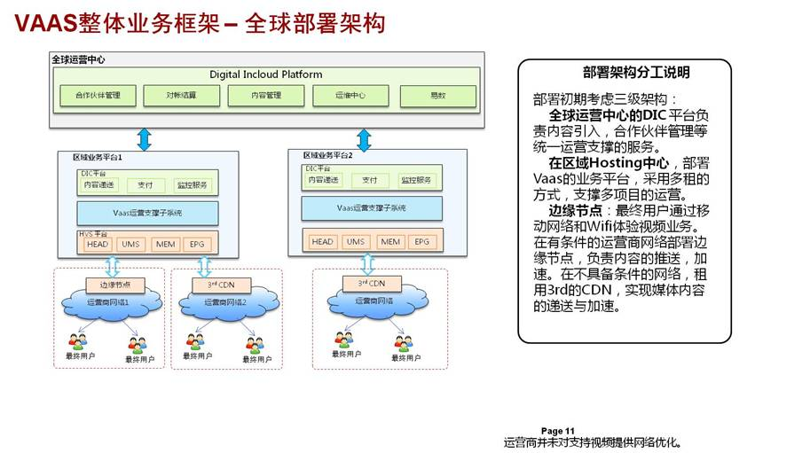

易数与周边其他模块的配合：

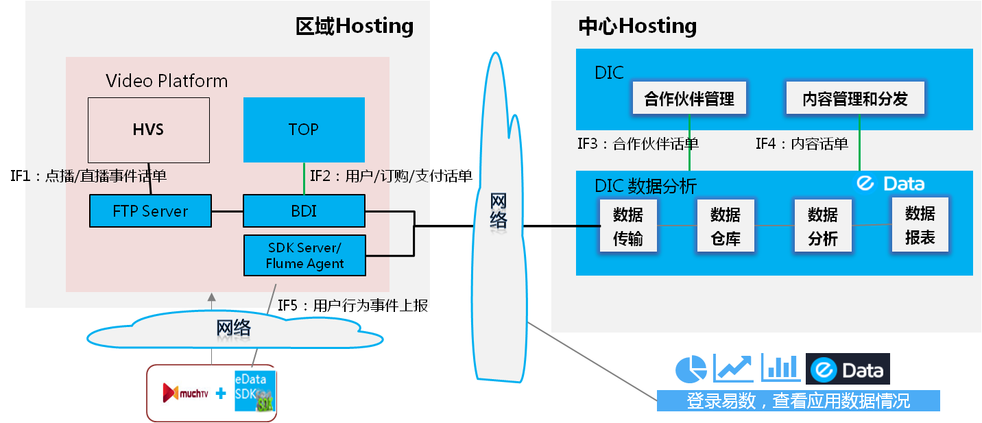

易数中心与区域的数据流：

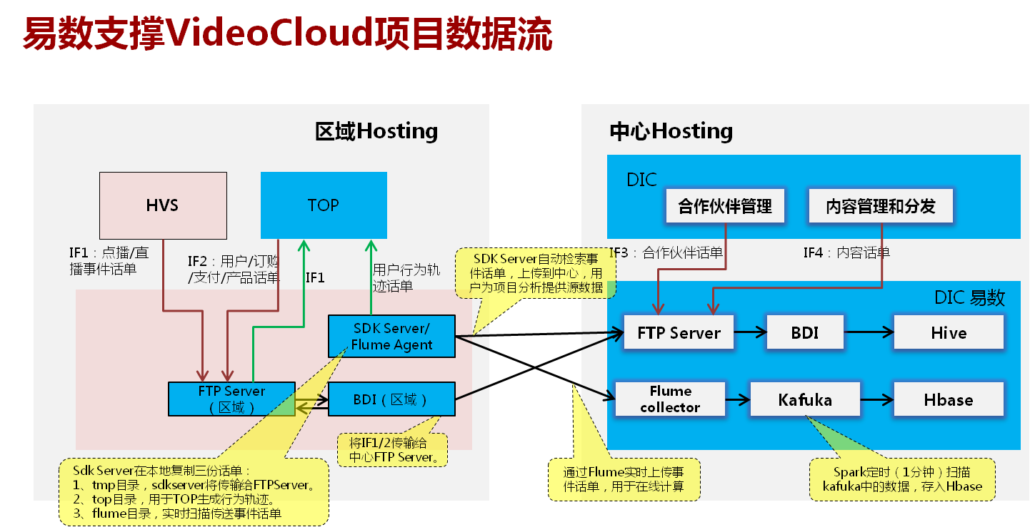

1. 运行设计201609
   1. 内容运营趋势报表（9月）
      1. 涉及需求

|  |  |  |  |
| --- | --- | --- | --- |
| SR编号 | SR标题 | SR描述 | 对应SF |
|  |  |  |  |

|  |  |  |  |  |  |  |  |  |
| --- | --- | --- | --- | --- | --- | --- | --- | --- |
| **一级目录** | **二级目录** | **页面要求** | **指标** | **指标定义** | **时间维度** | **设备维度** | **地域维度** | **其他维度** |
| 内容运营 | **内容运营趋势** | 近日数据 趋势分析（图/表） | 点播内容数量 | 当期访问点播内容的内容数量 | 日周月 |  |  |  |
| 播放总次数 | 当期访问点播内容的总次数 | 日周月 |  |  |  |
| 播放总用户数 | 当期访问点播内容的用户数量 | 日周月 |  |  |  |
| 播放总时长 | 当期访问点播内容的总时长 | 日周月 |  |  |  |
| 人均播放时长 | 播放时长/播放用户数 | 日周月 |  |  |  |
| 人均播放次数 | 播放次数/播放用户数 | 日周月 |  |  |  |
| 次均播放时长 | 播放时长/播放次数 | 日周月 |  |  |  |

* + 1. 业务流程与方案设计

菜单：内容运营/内容运营趋势

统计指标：点播内容数量、播放用户数、播放次数、播放时长、人均播放时长、人均播放次数、次均播放时长。

筛选条件：无

近日数据：点播内容数量、播放用户数、播放次数、播放时长、人均播放时长、人均播放次数、次均播放时长（昨日、近7日、近30日）

趋势数据：点播内容数量、播放用户数、播放次数、播放时长、人均播放时长、人均播放次数、次均播放时长、时间（按日、按周、按月）（图表切换）

详细信息：无

* + 1. 业务数据模型
    2. 接口定义

文件话单，从HVS取VOD观看事件话单。

报表系统具备对接第三方DWH的能力，报表以文件的形式开放数据给第三方的DWH。报表系统每天凌晨生成数据文件，并上传到第三方DWH提供的FTP服务器上。

报表支持通过FTP或者SFTP协议上传数据文件到DWH的FTP服务器上.在文件上传过程中，报表系统会将文件命名为一个临时的文件名，等全部上传完毕后，再将文件名称改为正式的文件名。

文件名称：

EVENT_VOD_WATCHED_yyyymmddhh.dat

(eg. EVENT_VOD_WATCHED_2014012619.dat)

文件格式：

SUBSCRIBERID|USERPROFILEID|logicaldeviceid|physicaldeviceid| STARTTIME |ENDTIM |PRODUCTID|CONTENTID|ProviderID

例如：

0001|0001|0901231233923232389891231|123243344343443|20140625200524|20140625224524|PRO00124|A01232128983|SP003

每天凌晨根据终端用户的播放结束时间增量导出前一天系统中所有的点播的观看记录。系统中可以配置VOD观看时长小于Y秒的记录不被导出。此播放记录由终端UI上报，报表系统能否上报此数据以及数据是否准确依赖于终端的实现。

|  |  |  |  |
| --- | --- | --- | --- |
| 字段 | 数据类型 | 必选/可选 | 描述 |
| SUBSCRIBERID | VARCHAR2(32) | M | 订户ID |
| USERPROFILEID | VARCHAR2(128) | M | User profile ID |
| logicaldeviceid | VARCHAR2(128) | M | 设备的逻辑ID由华为UMS生成。 |
| physicaldeviceid | VARCHAR2(128) | M | 设备的物理ID（例如STB的MAC地址）。STB和OTT设备的物理ID均唯一。 |
| STARTTIME | VARCHAR2(14) | M | VOD播放开始时间。 |
| UTC时间，格式：YYYYMMDDHHMiSS |
| ENDTIME | VARCHAR2(14) | M | VOD播放结束时间。 |
| UTC时间，格式：YYYYMMDDHHMiSS |
| PRODUCTID | VARCHAR2(60) | M | ID of Product from UMS |
| 0, when no reference to UMS |
| CONTENTID | VARCHAR2(40) | M | Assetid |
| Providerid | VARCHAR2(128) | M | 内容提供商id |

* + 1. 兼容性分析

涉及对外接口的要注明兼容性。

* + 1. 安全需求分析

涉及安全考虑的要注明安全分析。

* 1. 内容内容观看排行报表（9月）
     1. 涉及需求

|  |  |  |  |
| --- | --- | --- | --- |
| SR编号 | SR标题 | SR描述 | 对应SF |
|  |  |  |  |

|  |  |  |  |  |  |  |  |  |
| --- | --- | --- | --- | --- | --- | --- | --- | --- |
| **一级目录** | **二级目录** | **页面要求** | **指标** | **指标定义** | **时间维度** | **设备维度** | **地域维度** | **其他维度** |
| 内容运营 | **内容观看排行** | 详细信息（按内容） 详细信息（按供应商） 按内容趋势分析（图表） | 播放用户数{排序} | 当期访问点播内容的用户数量 | 日周月 |  |  | 内容/供应商 |
| 播放次数{排序} | 当期访问点播内容的次数 | 日周月 |  |  | 内容/供应商 |
| 播放时长 {排序} | 当期访问点播内容的时长 | 日周月 |  |  | 内容/供应商 |
| 人均播放时长 | 播放时长/播放用户数 | 日周月 |  |  | 内容/供应商 |
| 人均播放次数 | 播放次数/播放用户数 | 日周月 |  |  | 内容/供应商 |
| 次均播放时长 | 播放时长/播放次数 | 日周月 |  |  | 内容/供应商 |

* + 1. 业务流程与方案设计

菜单：内容运营/内容观看排行

统计指标：播放用户数、播放次数、播放时长、人均播放时长、人均播放次数、次均播放时长。

筛选条件：按内容

近日数据：播放用户数、播放次数、播放时长、人均播放时长、人均播放次数、次均播放时长（昨日、近7日、近30日）

趋势数据：播放用户数、播放次数、播放时长、人均播放时长、人均播放次数、次均播放时长、时间（按日、按周、按月）（图表切换）

详细信息：

内容维度：内容ID、内容名称、播放用户数、播放次数、播放时长、人均播放时长、人均播放次数、次均播放时长

合作伙伴维度：合作伙伴ID、合作伙伴名称、播放用户数、播放次数、播放时长、人均播放时长、人均播放次数、次均播放时长

* + 1. 业务数据模型
    2. 接口定义

文件话单，从HVS取VOD观看事件话单。

* + 1. 兼容性分析

涉及对外接口的要注明兼容性。

* + 1. 安全需求分析

涉及安全考虑的要注明安全分析。

* 1. 用户观看时段分析报表（9月）
     1. 涉及需求

|  |  |  |  |
| --- | --- | --- | --- |
| SR编号 | SR标题 | SR描述 | 对应SF |
|  |  |  |  |

|  |  |  |  |  |  |  |  |  |
| --- | --- | --- | --- | --- | --- | --- | --- | --- |
| **一级目录** | **二级目录** | **页面要求** | **指标** | **指标定义** | **时间维度** | **设备维度** | **地域维度** | **其他维度** |
| 用户发展 | **观看时段分析** | 时段分析（柱图/表） | 观看时间段用户数 | 每天每时段的观看用户数去重计数。 | 时 |  |  |  |

* + 1. 业务流程与方案设计

菜单：用户发展/用户活跃参与

统计指标：观看用户数。

筛选条件：无

近日数据：观看用户数（昨日）

趋势数据：观看用户数、时间（按时）（柱状图、表切换）

详细信息：无

* + 1. 业务数据模型
    2. 接口定义

文件话单，从HVS取VOD观看事件话单。

* + 1. 兼容性分析

涉及对外接口的要注明兼容性。

* + 1. 安全需求分析

涉及安全考虑的要注明安全分析。

* 1. 用户获取报表（10月）
     1. 涉及需求

|  |  |  |  |
| --- | --- | --- | --- |
| SR编号 | SR标题 | SR描述 | 对应SF |
|  |  |  |  |

|  |  |  |  |  |  |  |  |  |
| --- | --- | --- | --- | --- | --- | --- | --- | --- |
| **一级目录** | **二级目录** | **页面要求** | **指标** | **指标定义** | **时间维度** | **设备维度** | **地域维度** | **其他维度** |
| 用户发展 | 用户获取 | 近日数据 趋势分析（图/表） | 新增游客数 | 当期新增游客数量 | 日周月 |  |  | 渠道 |
| **新增注册用户数** | 当期新增有注册行为的用户数量 | 日周月 |  |  | 渠道 |
| 新增订购用户 | 当期新增订购产品(包括套餐和按次)的用户数量 | 日周月 |  |  | 渠道 |
| 登录用户数 | 当期使用客户端登录的用户数量 | 日周月 |  |  | 渠道 |
| 新增注册用户占比（活跃） | 当期活跃用户中的新增注册用户数量/活跃用户数*100% | 日周月 |  |  | 渠道 |
| **注册用户总数** | 当前有个注册行为的用户总数 | 日周月 |  |  | 渠道 |
| 新增退订用户 | 当期有退订产品行为的用户数量 | 日周月 |  |  | 渠道 |

* + 1. 业务流程与方案设计

统计指标：新增用户数、新增退订用户数。

筛选条件：无

近日数据：新增游客、新增注册、登录、注册用户总数、新增订购用户、新增退订用户、新增注册用户占比（活跃）（昨日、近7日、近30日）

趋势数据：新增游客、新增注册、登录、注册用户总数、新增订购用户、新增退订用户、新增注册用户占比（活跃）、时间（按日、按周、按月）（图表切换）

详细信息：无

该报表在9月份基础上修改。

统计项算逻辑：

新增注册用户数：按项目ID取【用户信息话单】，中actionType=注册的话单计数，按userID去重。

新增游客数：新增游客数量按项目ID取【事件话单】中，eventID=login的话单，按照DID进行归类，取只有label=guest的话单的DID数量。

新增订购用户数：按项目ID取【订购话单】，中actionType=订购的话单计数。通过userID关联【用户信息话单】，获取渠道ID进行筛选。

新增退订用户数：取【订购话单】，中actionType=退订的话单计数。通过userID关联【用户信息话单】，获取渠道ID进行筛选。

登录用户数：按项目ID取sdk【事件话单】中，eventID=login，按UID去重计数。

当期活跃用户中的新增注册用户数量：按项目ID取sdk【事件话单】，并通过UID与【用户信息话单】中actionType=注册的话单关联后，取Time在当期内的话单计数并按UID去重。

注册用户总数：按项目取所有【用户信息话单】中用actionType=注销话单通过userID关联actionType=注册的话单，然后将没有关联到注销话单的数据计数按userID去重。

* + 1. 业务数据模型
    2. 接口定义

用户信息话单参考：



订购话单参考：



事件话单参考：



* + 1. 兼容性分析

涉及对外接口的要注明兼容性。

* + 1. 安全需求分析

涉及安全考虑的要注明安全分析。

* 1. 产品订购分析报表（10月）
     1. 涉及需求

|  |  |  |  |
| --- | --- | --- | --- |
| SR编号 | SR标题 | SR描述 | 对应SF |
|  |  |  |  |

|  |  |  |  |  |  |  |  |  |
| --- | --- | --- | --- | --- | --- | --- | --- | --- |
| **一级目录** | **二级目录** | **页面要求** | **指标** | **指标定义** | **时间维度** | **设备维度** | **地域维度** | **其他维度** |
| 用户发展 | 产品订购分析 | 详细信息（产品名称、产品类型、订购类型属性展示） 产品趋势分析（图表） | 总订购次数 | 用户订购产品的总次数 | 日周月 |  |  | 渠道、产品 |
| 新增订购次数 | 当期新增用户订购产品的次数 | 日周月 |  |  | 渠道、产品 |
| 取消订购次数 | 当期新增用户取消订购产品的次数 | 日周月 |  |  | 渠道、产品 |

* + 1. 业务流程与方案设计

菜单：收入分析/产品订购分析

统计指标：总订购次数、新增订购次数、取消订购次数。

筛选条件：按产品

近日数据：总订购次数、新增订购次数、取消订购次数（昨日、近7日、近30日）

趋势数据：总订购次数、新增订购次数、取消订购次、时间（按日、按周、按月）（图表切换）

详细信息：产品ID、产品名称、总订购次数、新增订购次数、取消订购次

该报表在9月份基础上修改。

订购类型和产品类型属性，通过【订购话单】中的产品ID和actionType进行处理，关联【合约信息话单】或者【商品信息话单】。

Actiontype=3时，取【商品信息话单】，获取productCatalog展示产品类型；直接设置“按次”作为订购类型。

Actiontype=1时，取【合约信息话单】获取productCatalog展示产品类型；取 cycleType 作为订购类型。

产品名称属性，取【商品信息话单】和【合约信息话单】的productName字段。

统计项计算逻辑：

总订购次数：按项目ID，取当期最后一天的【订购话单】中actiontype=1/3的话单计数。

新增订购次数：取时间段内的【订购话单】中actiontype=1/3的话单计数。

取消订购次数：取时间段内的【订购话单】中actiontype=2的话单计数。

* + 1. 业务数据模型
    2. 接口定义

商品信息话单和合约信息话单参考：



* + 1. 兼容性分析

涉及对外接口的要注明兼容性。

* + 1. 安全需求分析

涉及安全考虑的要注明安全分析。

* 1. 付费分析报表（10月）
     1. 涉及需求

|  |  |  |  |
| --- | --- | --- | --- |
| SR编号 | SR标题 | SR描述 | 对应SF |
|  |  |  |  |

|  |  |  |  |  |  |  |  |  |
| --- | --- | --- | --- | --- | --- | --- | --- | --- |
| **一级目录** | **二级目录** | **页面要求** | **指标** | **指标定义** | **时间维度** | **设备维度** | **地域维度** | **其他维度** |
| 收入分析 | 付费分析 | 近日数据 趋势分析（图/表） | 当期付费收入 | 所有类型付费金额累加。 | 日周月 |  |  | 渠道 |
| **当期按次付费收入** | 按次类型付费金额累加 | 日周月 |  |  | 渠道 |
| **当期订阅收入** | 订阅类型付费金额累加 | 日周月 |  |  | 渠道 |
| 当期按次付费用户数 | 根据用户按次付费话单中的用户ID做去重计数。 | 日周月 |  |  | 渠道 |
| 当期订阅付费用户数 | 根据用户订阅付费话单中的用户ID做去重计数。 | 日周月 |  |  | 渠道 |
| **当期付费用户数** | 根据用户付费话单中的用户ID做去重计数。 | 日周月 |  |  | 渠道 |
| **付费转换率** | 当期付费用户数/活跃用户数 | 日周月 |  |  | 渠道 |
| 当年累计收入 | 从当年1月1日起，所有类型付费金额的累计收入。 | 日周月 |  |  | 渠道 |
| **ARPPU** | 当期付费收入/当期付费用户数 | 日周月 |  |  | 渠道 |

* + 1. 业务流程与方案设计

菜单：收入分析/付费分析

统计指标：当期付费收入、当期按次付费收入、当期订阅收入、当期按次付费用户数、当期订阅用户数、当期付费用户数、付费转换率、当年累计收入、ARPPU。

筛选条件：无

近日数据：当期付费收入、当期按次付费收入、当期订阅收入、当期按次付费用户数、当期订阅用户数、当期付费用户数、付费转换率、当年累计收入、ARPPU（昨日、近7日、近30日）

趋势数据：当期付费收入、当期按次付费收入、当期订阅收入、当期按次付费用户数、当期订阅用户数、当期付费用户数、付费转换率、当年累计收入、ARPPU、时间（按日、按周、按月）（图表切换）

详细信息：无

该报表在9月份基础上修改。

统计项计算逻辑：

当期付费收入：当期按次付费收入+当期订阅收入+当期广告收入。

当期按次付费收入：按项目ID，取【支付话单】中，billtype为“400:一次性费用”的话单，按Time根据时间条件将fee字段累加，累加时需要注意根据currency进行币种转换。先统一转换成美元。

当期按次付费用户数：同上，根据用户标识（identityid）去重计数。

当期订阅付费收入：取【支付话单】中，billtype为“200: 月租费”的话单，按Time根据时间条件将fee字段累加

当期订阅付费用户数：同上，根据用户标识（identityid）去重计数。

当期付费用户数：取【支付话单】，根据用户标识（identityid）去重计数。

付费转换率：当期付费用户数/活跃用户数。

当年累计收入：取【支付话单】，根据支付时间（time）取当年的话单将fee字段累加，注意汇率转换。

ARPPU：当期付费收入/当期付费用户数。

* + 1. 业务数据模型
    2. 接口定义

支付话单参考：



* + 1. 兼容性分析

涉及对外接口的要注明兼容性。

* + 1. 安全需求分析

涉及安全考虑的要注明安全分析。

* 1. 用户活跃报表（10月）
     1. 涉及需求

|  |  |  |  |
| --- | --- | --- | --- |
| SR编号 | SR标题 | SR描述 | 对应SF |
|  |  |  |  |

|  |  |  |  |  |  |  |  |  |
| --- | --- | --- | --- | --- | --- | --- | --- | --- |
| **一级目录** | **二级目录** | **页面要求** | **指标** | **指标定义** | **时间维度** | **设备维度** | **地域维度** | **其他维度** |
| 用户发展 | 用户活跃 | 近日数据 趋势分析（图/表） | **活跃用户数** | 当期有播放行为的用户数量 | 日周月 |  |  | 渠道 |
| **活跃率** | 活跃用户/注册用户总数*100% | 日周月 |  |  | 渠道 |
| 注册用户总数 | 同【用户获取】 | 日周月 |  |  | 渠道 |

* + 1. 业务流程与方案设计

菜单：用户发展/用户活跃

统计指标：活跃用户数、活跃率、注册用户总数。

筛选条件：渠道

近日数据：活跃用户数、活跃率、注册用户总数（日周月）

趋势数据：活跃用户数、活跃率、注册用户总数、时间（日、周、月）（图表切换）

详细信息：无

统计项计算逻辑：

活跃用户数：取【VOD播放事件】话单，按结束数据统计当期事件，按userID去重即可。

活跃率：直接取活跃用户数和注册用户总数界面计算即可。

* + 1. 业务数据模型
    2. 接口定义

VOD播放事件

* + 1. 兼容性分析

涉及对外接口的要注明兼容性。

* + 1. 安全需求分析

涉及安全考虑的要注明安全分析。

* 1. 项目概况展示（10月）
     1. 涉及需求

|  |  |  |  |
| --- | --- | --- | --- |
| SR编号 | SR标题 | SR描述 | 对应SF |
|  |  |  |  |

|  |  |  |  |  |  |  |  |  |
| --- | --- | --- | --- | --- | --- | --- | --- | --- |
| **一级目录** | **二级目录** | **页面要求** | **指标** | **指标定义** | **时间维度** | **设备维度** | **地域维度** | **其他维度** |
| 概况 | Dashboard | 近日数据 趋势分析（图/表） | 新增注册用户数 | 参见【用户获取】 | 日 |  |  |  |
| 注册用户总数 | 参见【用户获取】 | 日 |  |  |  |
| 活跃用户数 | 参见【用户活跃】 | 日 |  |  |  |
| 活跃率 | 参见【用户活跃】 | 日 |  |  |  |
| 当期按次付费收入 | 参见【付费分析】 | 日 |  |  |  |
| 当期订阅收入 | 参见【付费分析】 | 日 |  |  |  |
| 当期付费用户数 | 参见【付费分析】 | 日 |  |  |  |
| 付费转换率 | 参见【付费分析】 | 日 |  |  |  |
| ARPPU | 参见【付费分析】 | 日 |  |  |  |

* + 1. 业务流程与方案设计

菜单：项目概况

统计指标：新增注册用户、注册用户总数、活跃用户数、活跃率、当期按次付费收入、当期订阅收入、当期付费用户数、付费转换率、ARPPU。

筛选条件：无

近日数据：新增注册用户、注册用户总数、活跃用户数、活跃率、当期按次付费收入、当期订阅收入、当期付费用户数、付费转换率、ARPPU（按日）

趋势数据：新增注册用户、注册用户总数、活跃用户数、活跃率、当期按次付费收入、当期订阅收入、当期付费用户数、付费转换率、ARPPU（按日）

新建页面展示，数据从其他报表获取即可。

* + 1. 业务数据模型
    2. 接口定义
    3. 兼容性分析

涉及对外接口的要注明兼容性。

* + 1. 安全需求分析

涉及安全考虑的要注明安全分析。

* 1. 渠道排行报表（10月）
     1. 涉及需求

|  |  |  |  |
| --- | --- | --- | --- |
| SR编号 | SR标题 | SR描述 | 对应SF |
|  |  |  |  |

|  |  |  |  |  |  |  |  |  |
| --- | --- | --- | --- | --- | --- | --- | --- | --- |
| **一级目录** | **二级目录** | **页面要求** | **指标** | **指标定义** | **时间维度** | **设备维度** | **地域维度** | **其他维度** |
| 渠道分析 | 渠道排行 | 详细信息（按渠道） | 新增注册用户{排序} | 参见【用户获取】 | 日周月 |  |  |  |
| 活跃用户{排序} | 参见【用户活跃】 | 日周月 |  |  |  |
| 启动次数{排序} | 参见【APP产品分析】 | 日周月 |  |  |  |
| 当期付费用户数{排序} | 参见【付费分析】 | 日周月 |  |  |  |
| 当年累计收入{排序} | 参见【付费分析】 | 日周月 |  |  |  |
| 次日留存率 | 参见【用户留存】 | 日周月 |  |  |  |

* + 1. 业务流程与方案设计

菜单：渠道分析/渠道排行

统计指标：新增注册用户、活跃用户、启动次数、当期付费用户数、当年累计收入、次日留存率。

筛选条件：无

近日数据：无

趋势数据：无

详细信息：渠道名称、新增注册用户{排序}、活跃用户{排序}、启动次数{排序}、当期付费用户数{排序}、当年累计收入{排序}、次日留存率

新增页面显示，数据参考其他页面计算逻辑，支持渠道排序。

渠道名称需要从预置数据中获取。

* + 1. 业务数据模型
    2. 接口定义
    3. 兼容性分析

涉及对外接口的要注明兼容性。

* + 1. 安全需求分析

涉及安全考虑的要注明安全分析。

* 1. 点播收入排行报表（10月）
     1. 涉及需求

|  |  |  |  |
| --- | --- | --- | --- |
| SR编号 | SR标题 | SR描述 | 对应SF |
|  |  |  |  |

|  |  |  |  |  |  |  |  |  |
| --- | --- | --- | --- | --- | --- | --- | --- | --- |
| **一级目录** | **二级目录** | **页面要求** | **指标** | **指标定义** | **时间维度** | **设备维度** | **地域维度** | **其他维度** |
| 收入分析 | 点播收入排行 | 详细信息（按内容） 按内容趋势分析（图/表） | 按次付费收入{排序} | 当期访问点播内容的收入 | 日周月 |  |  | 渠道/内容 |
| 按次付费当年累计收入 | 从当年1月1日起，访问点播内容的累计收入。 | 日周月 |  |  | 渠道/内容 |

* + 1. 业务流程与方案设计

菜单：收入分析/点播收入排行

统计指标：按次付费收入、按次付费当年累计收入。

筛选条件：按内容、渠道

近日数据：按次付费收入、按次付费当年累计收入（日周月）

趋势数据：按次付费收入、按次付费当年累计收入、时间（日、周、月）（图表切换）

详细信息：内容名称、按次付费收入、按次付费当年累计收入、查看详情

新增页面显示按内容区分的详细列表展示，可点击查看详细信息展示趋势页面。两个页面的按日周月要求互相联动。

指标计算逻辑：

按次付费收入：取【支付话单】中，billtype为“400:一次性费用”的话单，按Time根据时间条件将fee字段累加，累加时需要注意根据currency进行币种转换。先统一转换成美元。

按次付费当年累计收入：取从1月一日开始（可配置）的累计收入。

内容名称：根据【支付话单】中的CONTENT_ID关联【内容管理话单】中的contentCode字段，取到contentName。

* + 1. 业务数据模型
    2. 接口定义

内容管理话单参考：



* + 1. 兼容性分析

涉及对外接口的要注明兼容性。

* + 1. 安全需求分析

涉及安全考虑的要注明安全分析。

1. 运行设计201611
   1. 直播运营趋势报表
      1. 涉及需求

|  |  |  |  |
| --- | --- | --- | --- |
| SR编号 | SR标题 | SR描述 | 对应SF |
|  |  |  |  |

|  |  |  |  |  |  |  |  |  |
| --- | --- | --- | --- | --- | --- | --- | --- | --- |
| **一级目录** | **二级目录** | **页面要求** | **指标** | **指标定义** | **时间维度** | **设备维度** | **地域维度** | **其他维度** |
| 内容运营 | 直播运营趋势 | 近日数据 趋势分析（图/表） | 播放总次数 | 当期访问频道的总次数 | 日周月 |  |  | 渠道 |
| 播放总用户数 | 当期访问频道的用户数量 | 日周月 |  |  | 渠道 |
| 播放总时长 | 当期访问频道的总时长 | 日周月 |  |  | 渠道 |
| 人均播放时长 | 播放时长/播放用户数 | 日周月 |  |  | 渠道 |
| 人均播放次数 | 播放次数/播放用户数 | 日周月 |  |  | 渠道 |

* + 1. 业务流程与方案设计

菜单：内容运营/频道运营趋势

统计指标：播放频道数量、播放用户数、播放次数、播放时长、人均播放时长、人均播放次数、次均播放时长。

筛选条件：按渠道

近日数据：播放频道数量、播放用户数、播放次数、播放时长、人均播放时长、人均播放次数、次均播放时长（昨日、近7日、近30日）

趋势数据：播放频道数量、播放用户数、播放次数、播放时长、人均播放时长、人均播放次数、次均播放时长、时间（按日、按周、按月）（图表切换）

详细信息：无

指标计算逻辑：

参考点播内容运营趋势实现，话单来源为HVS的报表描述文档中，3.3.3.7livetv话单。字段和处理方式类似。

* + 1. 业务数据模型
    2. 接口定义

文件话单，从HVS取LiveTV播放记录话单。

文件名称：

Watch_LiveTV_yyyymmddhh.dat (eg. Watch_LiveTV_2014012619.dat)

文件格式：

SUBSCRIBERID|USERPROFILEID|LOGICALCHANNELID|PHYSICALCHANNELID|STARTTIME|ENDTIME|PRODUCTID|LOGICALDEVICEID|PHYSICALDEVICEID|DEVICETYPE|TENANTID|SPID

例如：

0001|0001|LC00001|PC00003|20140625200524|20140625224524|PRO00124|0901231233923232389891231|33434344555555|STB|001|SP0043

说明：

每天凌晨根据终端用户的播放结束时间增量导出前一天系统中所有的频道的观看记录。系统中可以配置频道观看时长小于X秒的记录不被导出。此播放记录由终端UI上报，报表系统能否上报此数据以及数据是否准确依赖于终端的实现。

| 字段 | 数据类型 | 必选/可选 | 描述 |
| --- | --- | --- | --- |
| SUBSCRIBERID | VARCHAR2(32) | M | 订户ID。 |
| USERPROFILEID | VARCHAR2(128) | M | User profile ID。 |
| LOGICALCHANNELID | VARCHAR2(200) | M | 逻辑频道ID。 |
| PHYSICALCHANNELID | VARCHAR2(200) | M | 频道媒资ID。 |
| STARTTIME | VARCHAR2(14) | M | 业务开始时间。  UTC时间，格式： YYYYMMDDHHMiSS |
| ENDTIME | VARCHAR2(14) | M | 业务结束时间。  UTC时间，格式：YYYYMMDDHHMiSS |
| PRODUCTID | VARCHAR2(60) | O | 产品ID。 |
| logicaldeviceid | VARCHAR2(128) | M | 设备的逻辑ID由UMS生成。 |
| physicaldeviceid | VARCHAR2(128) | M | 设备的物理ID（例如STB的MAC地址）。STB和OTT设备的物理ID均唯一。 |
| DEVICETYPE | VARCHAR2(100) | O | Eg: iPhone, iPad, Android Phone, Android Pad, Android STB, and PC |
| TENANTID | VARCHAR2(32) | M | 子网ID。 |
| SPID | VARCHAR2(128) | O | 内容提供商ID。 |

* + 1. 兼容性分析

涉及对外接口的要注明兼容性。

* + 1. 安全需求分析

涉及安全考虑的要注明安全分析。

* 1. 直播观看排行报表
     1. 涉及需求

|  |  |  |  |
| --- | --- | --- | --- |
| SR编号 | SR标题 | SR描述 | 对应SF |
|  |  |  |  |

|  |  |  |  |  |  |  |  |  |
| --- | --- | --- | --- | --- | --- | --- | --- | --- |
| **一级目录** | **二级目录** | **页面要求** | **指标** | **指标定义** | **时间维度** | **设备维度** | **地域维度** | **其他维度** |
| 内容运营 | 直播观看排行 | 详细信息（按频道） 详细信息（按供应商） 按频道趋势分析（图表） | 播放用户数{排序} | 当期访问频道的用户数量 | 日周月 |  |  | 渠道/内容/供应商 |
| 播放次数{排序} | 当期访问频道的次数 | 日周月 |  |  | 渠道/内容/供应商 |
| 播放时长 {排序} | 当期访问频道的时长 | 日周月 |  |  | 渠道/内容/供应商 |
| 人均播放时长 | 播放时长/播放用户数 | 日周月 |  |  | 渠道/内容/供应商 |
| 人均播放次数 | 播放次数/播放用户数 | 日周月 |  |  | 渠道/内容/供应商 |

* + 1. 业务流程与方案设计

菜单：内容运营/频道观看排行

统计指标：播放用户数、播放次数、播放时长、人均播放时长、人均播放次数、次均播放时长。

筛选条件：按渠道、按频道

近日数据：播放用户数、播放次数、播放时长、人均播放时长、人均播放次数、次均播放时长（昨日、近7日、近30日）

趋势数据：播放用户数、播放次数、播放时长、人均播放时长、人均播放次数、次均播放时长、时间（按日、按周、按月）（图表切换）

详细信息：

内容维度：频道ID、频道名称、播放用户数、播放次数、播放时长、人均播放时长、人均播放次数、次均播放时长

合作伙伴维度：合作伙伴ID、合作伙伴名称、播放用户数、播放次数、播放时长、人均播放时长、人均播放次数、次均播放时长

指标计算逻辑：

参考点播观看排行的实现，话单来源为HVS的报表描述文档中，3.3.3.7livetv话单。字段和处理方式类似。

* + 1. 业务数据模型
    2. 接口定义

文件话单，从HVS取LiveTV播放记录话单。

* + 1. 兼容性分析

涉及对外接口的要注明兼容性。

* + 1. 安全需求分析

涉及安全考虑的要注明安全分析。

* 1. 直播观看时段分析报表
     1. 涉及需求

|  |  |  |  |
| --- | --- | --- | --- |
| SR编号 | SR标题 | SR描述 | 对应SF |
|  |  |  |  |

|  |  |  |  |  |  |  |  |  |
| --- | --- | --- | --- | --- | --- | --- | --- | --- |
| **一级目录** | **二级目录** | **页面要求** | **指标** | **指标定义** | **时间维度** | **设备维度** | **地域维度** | **其他维度** |
| 用户行为 | 直播观看时段分析 | 详细信息（按频道） 时段分析（柱图/表） | 观看时间段用户数 | 每天每时段的观看用户数去重计数。 | 时 |  |  | 渠道/内容 |

* + 1. 业务流程与方案设计

菜单：用户行为/直播观看时段分析

统计指标：观看用户数。

筛选条件：按渠道、按频道

近日数据：观看用户数（昨日）

趋势数据：观看用户数、时间（按时）（柱状图、表切换）

详细信息：频道ID、频道名称、观看用户数、操作（详情）

点击详情后，进入到单频道进入数据和趋势数据的统计页面。

指标计算逻辑：

参考点播观看时段分析实现，话单来源为HVS的报表描述文档中，3.3.3.7livetv话单。字段和处理方式类似。

* + 1. 业务数据模型
    2. 接口定义

文件话单，从HVS取LiveTV播放记录话单。

* + 1. 兼容性分析

涉及对外接口的要注明兼容性。

* + 1. 安全需求分析

涉及安全考虑的要注明安全分析。

* 1. 活动运营报表
     1. 涉及需求

|  |  |  |  |
| --- | --- | --- | --- |
| SR编号 | SR标题 | SR描述 | 对应SF |
|  |  |  |  |

|  |  |  |  |  |  |  |  |  |
| --- | --- | --- | --- | --- | --- | --- | --- | --- |
| **一级目录** | **二级目录** | **页面要求** | **指标** | **指标定义** | **时间维度** | **设备维度** | **地域维度** | **其他维度** |
| 内容运营 | 活动运营 | 活动列表（可点击进入活动详情） | 点击量 | 通过渠道点击前转到TOP的请求数 | 日周 |  |  | 渠道、活动 |
| 一键注册转化量 | 一键注册用户成功次数； | 日周 |  |  | 渠道、活动 |
| 一键订购转化量 | 一键订购用户成功次数； | 日周 |  |  | 渠道、活动 |
| 活跃用户{排序} | 参见【用户活跃】 | 日周 |  |  | 渠道、活动 |
| 启动次数{排序} | 参见【APP产品分析】 | 日周 |  |  | 渠道、活动 |
| 当期付费用户数{排序} | 参见【付费分析】 | 日周 |  |  | 渠道、活动 |
| 当期付费流水 | 参见【付费分析】 | 日周 |  |  | 渠道、活动 |
| 当年累计流水{排序} | 参见【付费分析】 | 日周 |  |  | 渠道、活动 |
| 次日留存率 | 参见【用户留存】 | 日周 |  |  | 渠道、活动 |
| 七日留存率 | 参见【用户留存】 | 日周 |  |  | 渠道、活动 |
| 近日数据 趋势分析（活动详情） | 点击量 | 同【活动运营】-活动列表 | 日周 |  |  | 渠道、活动 |
| 一键注册转化量 | 同【活动运营】-活动列表 | 日周 |  |  | 渠道、活动 |
| 一键订购转化量 | 同同【活动运营】-活动列表 | 日周 |  |  | 渠道、活动 |
| 活跃用户 | 参见【用户活跃】 | 日周 |  |  | 渠道、活动 |
| 启动次数 | 参见【APP产品分析】 | 日周 |  |  | 渠道、活动 |
| 新增注册用户数 | 参见【用户获取】 | 日周 |  |  | 渠道、活动 |
| 累计注册用户数 | 活动累计用户注册数，不含注销用户。 | 日周 |  |  | 渠道、活动 |
| 新增订购用户数 | 活动当期订购套餐的用户数 | 日周 |  |  | 渠道、活动 |
| 累计订购用户数 | 活动累计订购套餐的用户数，不含退订用户。 | 日周 |  |  | 渠道、活动 |
| 新增退订用户数 | 活动当期退订套餐的用户数。 | 日周 |  |  | 渠道、活动 |
| 累计退订用户数 | 活动累计退订套餐的用户数 | 日周 |  |  | 渠道、活动 |
| 免费期订购用户数 | 活动当期处于免费体验期的用户数量。 | 日周 |  |  | 渠道、活动 |
| 正式期订购用户数 | 活动当期处于正式期期的用户数量。 | 日周 |  |  | 渠道、活动 |
| 当期付费流水 | 参见【付费分析】 | 日周 |  |  | 渠道、活动 |
| **当期按次付费流水** | 参见【付费分析】 | 日周 |  |  | 渠道、活动 |
| **当期订阅流水** | 参见【付费分析】 | 日周 |  |  | 渠道、活动 |
| 当年累计付费流水 | 参见【付费分析】 | 日周 |  |  | 渠道、活动 |
| 用户留存（活动详情） | 新增用户数 | 同【用户获取-用户留存】 | 日 |  |  | 渠道、活动 |
| 次日留存率 | 同【用户获取-用户留存】 | 日 |  |  | 渠道、活动 |
| 3日留存率 | 同【用户获取-用户留存】 | 日 |  |  | 渠道、活动 |
| 7日留存率 | 同【用户获取-用户留存】 | 日 |  |  | 渠道、活动 |
| 15日留存率 | 同【用户获取-用户留存】 | 日 |  |  | 渠道、活动 |
| 30日留存率 | 同【用户获取-用户留存】 | 日 |  |  | 渠道、活动 |

* + 1. 业务流程与方案设计

菜单：渠道分析/活动运营

统计指标：点击量、转化量、活跃用户、启动次数、当期付费用户数、当年累计收入、新增注册用户数、累计注册用户数、新增订购用户数、累计订购用户数、新增退订用户数、累计退订用户数、免费期订购用户数、正式期订购用户数、新增付费收入。

筛选条件：按渠道、活动

近日数据：点击量、转化量、活跃用户、启动次数、当期付费用户数、当年累计收入、新增注册用户数、累计注册用户数、新增订购用户数、累计订购用户数、新增退订用户数、累计退订用户数、免费期订购用户数、正式期订购用户数、新增付费收入（日、周）

趋势数据：点击量、转化量、活跃用户、启动次数、当期付费用户数、当年累计收入、新增注册用户数、累计注册用户数、新增订购用户数、累计订购用户数、新增退订用户数、累计退订用户数、免费期订购用户数、正式期订购用户数、新增付费收入、时间（日、周）（图表切换）

活动列表：活动名称、点击量、转化量、活跃用户、启动次数、当期付费用户数、当年累计收入、操作（详情）

指标计算逻辑：

1、活动列表按活动开始时间倒序排序，默认只查询最近90天的排序。可以点击更多按钮选择最近365天的活动。

2、具体参数计算说明：

点击量：统计活动点击话单的次数。

转化量：统计活动点击成功话单的次数。

3、免费期的判断：通过订购话单中的免费期时间判断。

4、需要注意，近日数据中的指标应该是所有有活动ID的数据，活动ID为空的不计数。

活动没有名称的情况下先显示活动ID，点击量和转化量暂不实现。

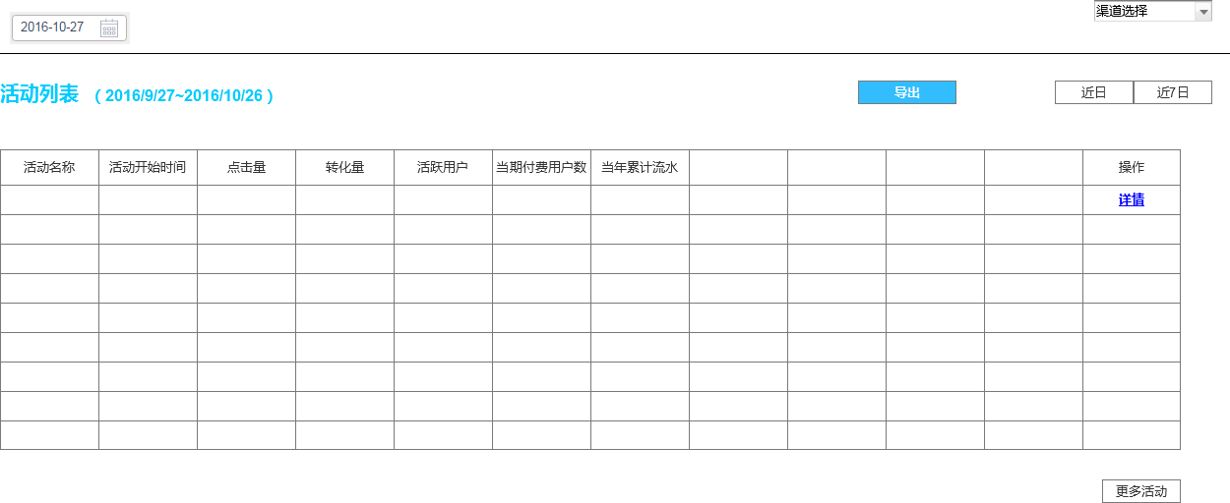

活动详情：

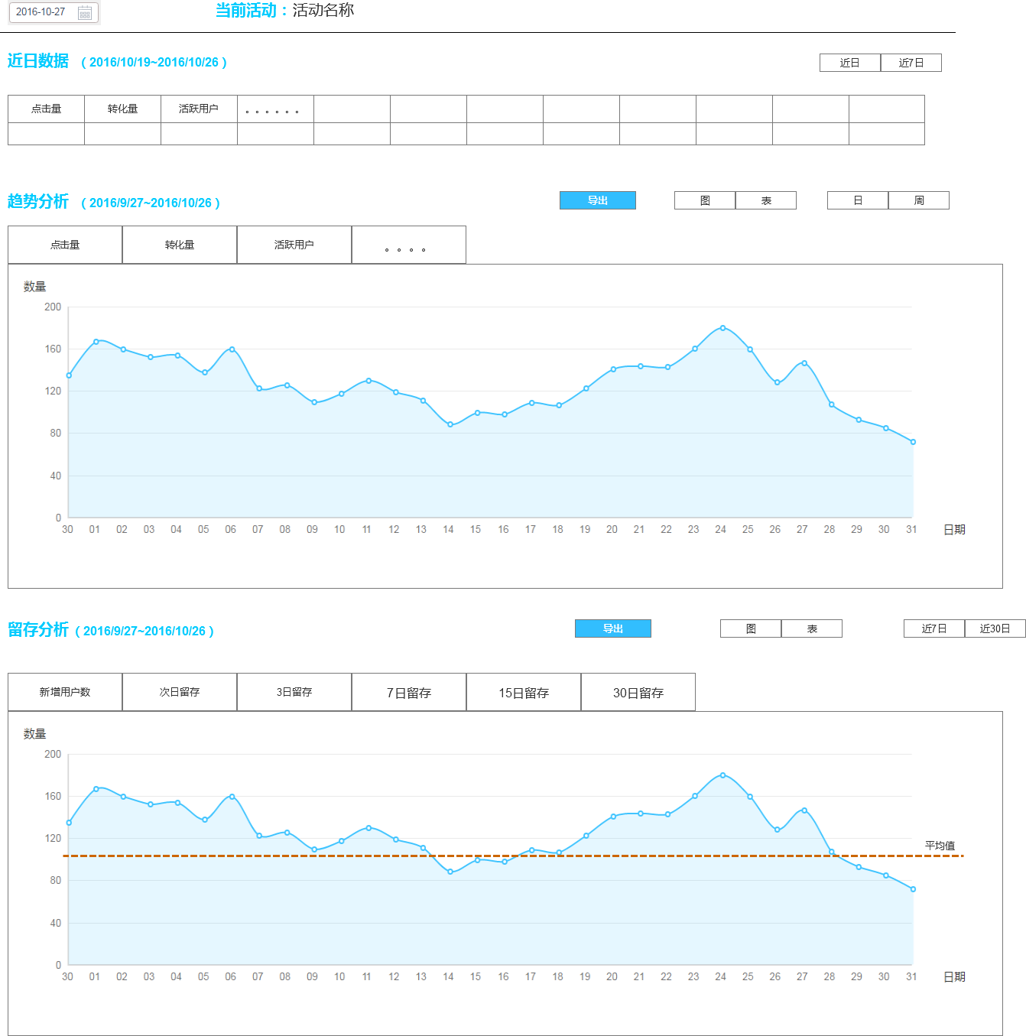

留存分析表格：

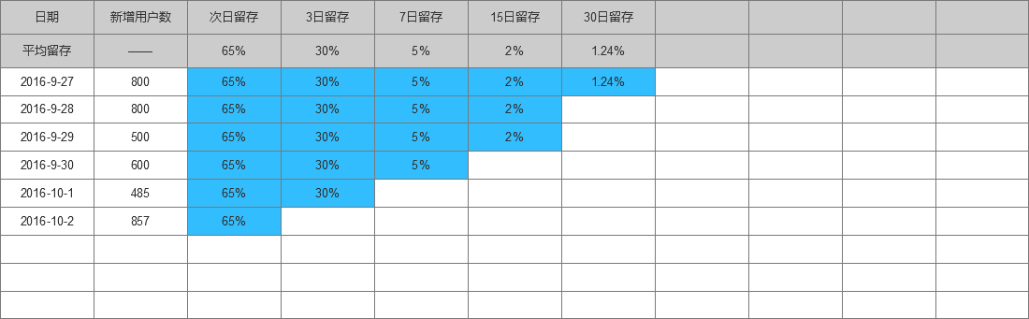

* + 1. 业务数据模型
    2. 接口定义

用户注册话单、用户订购话单、用户支付话单、产品话单、客户端事件话单。

* + 1. 兼容性分析

涉及对外接口的要注明兼容性。

* + 1. 安全需求分析

涉及安全考虑的要注明安全分析。

* 1. 产品订购分析增加订购用户指标
     1. 涉及需求

|  |  |  |  |
| --- | --- | --- | --- |
| SR编号 | SR标题 | SR描述 | 对应SF |
|  |  |  |  |

|  |  |  |  |  |  |  |  |  |
| --- | --- | --- | --- | --- | --- | --- | --- | --- |
| **一级目录** | **二级目录** | **页面要求** | **指标** | **指标定义** | **时间维度** | **设备维度** | **地域维度** | **其他维度** |
| 流水分析 | 产品订购分析 | 详细信息（产品名称、产品类型、订购类型属性展示） 产品趋势分析（图表） | 总订购次数 | 用户订购产品的总次数 | 日周月 |  |  | 渠道、产品 |
| 新增订购次数 | 当期新增用户订购产品的次数 | 日周月 |  |  | 渠道、产品 |
| 取消订购次数 | 当期新增用户取消订购产品的次数 | 日周月 |  |  | 渠道、产品 |
| 总订购用户数 | 订购产品的总用户数 | 日周月 |  |  | 渠道、产品 |
| 新增订购用户数 | 当期新增订购产品的用户数 | 日周月 |  |  | 渠道、产品 |
| 订购用户占比 | 单产品订购用户数/总订购用户数*100% | 日周月 |  |  | 渠道、产品 |
| 取消订购用户数 | 当期新增取消订购产品的用户数 | 日周月 |  |  | 渠道、产品 |

* + 1. 业务流程与方案设计

菜单：流水分析/产品订购分析

统计指标：总订购用户数、新增订购用户数、取消订购用户数、订购用户占比。

筛选条件：按产品、渠道

近日数据：总订购用户数、新增订购用户数、取消订购用户数、订购用户占比（昨日、近7日、近30日）

趋势数据：总订购用户数、新增订购用户数、取消订购用户数、订购用户占比（按日、按周、按月）（图表切换）

详细信息：产品ID、产品名称、产品类型、订购类型、总订购用户数、新增订购用户数、取消订购用户数、订购用户占比、操作（产品详情）

指标计算逻辑：

在现有的产品订购分析中直接增加相应的统计指标即可。

* + 1. 业务数据模型
    2. 接口定义

用户订购话单。

* + 1. 兼容性分析

涉及对外接口的要注明兼容性。

* + 1. 安全需求分析

涉及安全考虑的要注明安全分析。

* 1. 用户留存报表
     1. 涉及需求

|  |  |  |  |
| --- | --- | --- | --- |
| SR编号 | SR标题 | SR描述 | 对应SF |
|  |  |  |  |

|  |  |  |  |  |  |  |  |  |
| --- | --- | --- | --- | --- | --- | --- | --- | --- |
| **一级目录** | **二级目录** | **页面要求** | **指标** | **指标定义** | **时间维度** | **设备维度** | **地域维度** | **其他维度** |
| 用户发展 | 用户留存 | 留存分析（表） | 新增用户数 | 当日新增注册用户数+新增游客数 | 日 |  |  | 渠道 |
| 次日留存率 | 当日新增用户中1日后有登录记录的用户数/当日新增用户数 | 日 |  |  | 渠道 |
| 3日留存率 | 当日新增用户中3日后有登录记录的用户数/当日新增用户数 | 日 |  |  | 渠道 |
| 7日留存率 | 当日新增用户中7日后有登录记录的用户数/当日新增用户数 | 日 |  |  | 渠道 |
| 15日留存率 | 当日新增用户中15日后有登录记录的用户数/当日新增用户数 | 日 |  |  | 渠道 |
| 30日留存率 | 当日新增用户中30日后有登录记录的用户数/当日新增用户数 | 日 |  |  | 渠道 |
| 平均次日留存率 | 项目每天次日留存率取平均值，作为参考数据。 | 日 |  |  |  |
| 平均3日留存率 | 项目每天3日留存率取平均值，作为参考数据。 | 日 |  |  |  |
| 平均7日留存率 | 项目每天7日留存率取平均值，作为参考数据。 | 日 |  |  |  |
| 平均15日留存率 | 项目每天15日留存率取平均值，作为参考数据。 | 日 |  |  |  |
| 平均30日留存率 | 项目每天30日留存率取平均值，作为参考数据。 | 日 |  |  | 渠道 |

* + 1. 业务流程与方案设计

菜单：用户发展/用户留存

统计指标：新增用户数、次日留存率、3日留存率、7日留存率、15日留存率、30日留存率（注各指标给出平均值提示）。

筛选条件：渠道

近日数据：无

留存数据：新增注册用户数、次日留存率、3日留存率、7日留存率、15日留存率、30日留存率、时间（按日）

详细信息：无

指标计算逻辑：

新增用户数：包含新增游客和新增注册用户数，游客登录后，转化为注册用户时，需要根据游客登录话单和注册话单中的设备ID关联并去重。

暂不考虑游客和注册用户之间的转化。

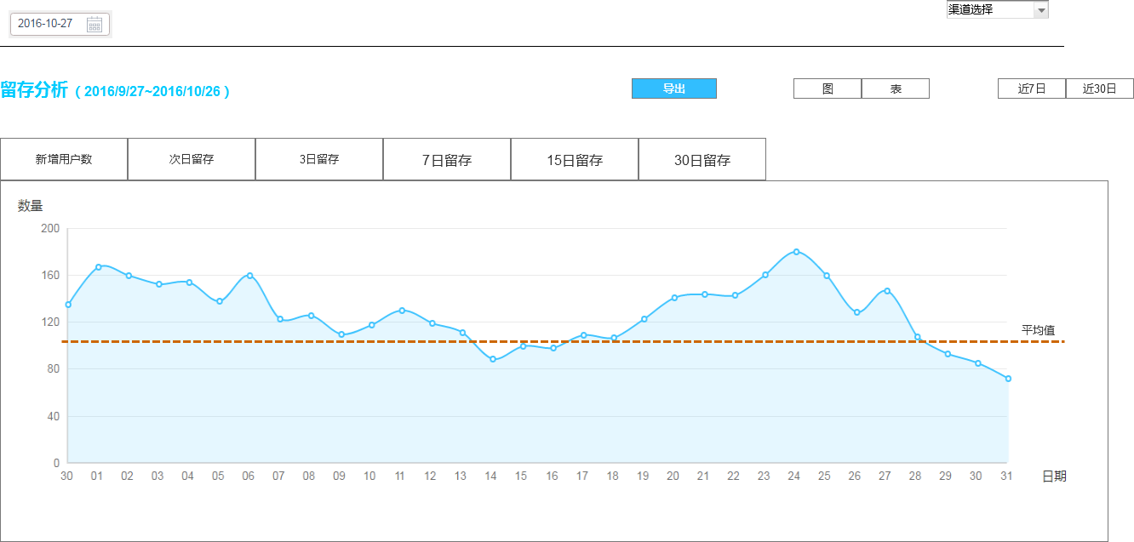

留存分析表展示如下：



* + 1. 业务数据模型
    2. 接口定义

客户端事件话单、用户注册话单。

* + 1. 兼容性分析

涉及对外接口的要注明兼容性。

* + 1. 安全需求分析

涉及安全考虑的要注明安全分析。

* 1. 已实现报表问题修改
     1. 涉及需求

|  |  |  |  |
| --- | --- | --- | --- |
| SR编号 | SR标题 | SR描述 | 对应SF |
|  |  |  |  |

已实现报表根据一线的反馈的意见修改。

* + 1. 业务流程与方案设计

1、删除用户获取统计指标“新增注册用户占比（活跃）”。

2、删除直播运营趋势的统计指标“频道数量”。

3、付费转换率，分母由活跃用户数改为“注册用户总数”

4、原点播报表界面变更页面名称：内容运营趋势——》点播内容运营趋势；内容观看排行——》点播内容观看排行；观看时段分析——》点播观看时段分析

* + 1. 业务数据模型
    2. 接口定义

NA

* + 1. 兼容性分析

涉及对外接口的要注明兼容性。

* + 1. 安全需求分析

涉及安全考虑的要注明安全分析。

* 1. 活跃用户指标统计口径变更
     1. 涉及需求

|  |  |  |  |
| --- | --- | --- | --- |
| SR编号 | SR标题 | SR描述 | 对应SF |
|  |  |  |  |

用户用户统计口径变更。

* + 1. 业务流程与方案设计

1、用户活跃报表中，增加“观看用户数”指标。

2、活跃用户数改为“注册用户活跃数”，只统计注册用户。涉及下面行为均为活跃用户，包含：

登陆（设备ID登陆，手机号码登陆 ）- 浏览-订购- 播放 ；

3、 “活跃率”改为“注册用户活跃率”。

具体计算涉及的变更：

1、观看用户数需要需要同时处理点播和直播话单。

2、需要统计SDK上报的所有事件话单、注册话单、支付话单、点播和直播话单，按userID去重计数。暂不考虑游客。

* + 1. 业务数据模型
    2. 接口定义

NA

* + 1. 兼容性分析

涉及对外接口的要注明兼容性。

* + 1. 安全需求分析

涉及安全考虑的要注明安全分析。

* 1. 点播流水排行修改为产品维度
     1. 涉及需求

|  |  |  |  |
| --- | --- | --- | --- |
| SR编号 | SR标题 | SR描述 | 对应SF |
|  |  |  |  |

点播流水排行修改为产品维度

* + 1. 业务流程与方案设计

菜单：收入分析/点播流水排行

指标计算逻辑：

原来实现为内容维度分组统计，现改为根据产品维度分组统计。

* + 1. 业务数据模型
    2. 接口定义

NA

* + 1. 兼容性分析

涉及对外接口的要注明兼容性。

* + 1. 安全需求分析

涉及安全考虑的要注明安全分析。

* 1. 指标名称中“收入”改为“流水”
     1. 涉及需求

|  |  |  |  |
| --- | --- | --- | --- |
| SR编号 | SR标题 | SR描述 | 对应SF |
|  |  |  |  |

指标名称中“收入”改为“流水”

* + 1. 业务流程与方案设计

概况报表，“当期按次付费收入”调整为“当期按次付费流水”，其他报表指标均调整为“流水”，未与运营商分成均体现为流水

* + 1. 业务数据模型
    2. 接口定义

NA

* + 1. 兼容性分析

涉及对外接口的要注明兼容性。

* + 1. 安全需求分析

涉及安全考虑的要注明安全分析。

* 1. 新增“用户行为”的二级栏目
     1. 涉及需求

|  |  |  |  |
| --- | --- | --- | --- |
| SR编号 | SR标题 | SR描述 | 对应SF |
|  |  |  |  |

新增“用户行为”的二级栏目

* + 1. 业务流程与方案设计

1、将“用户发展-观看时段分析”报表，改为“点播观看时段分析”，放到新增的“用户行为”的二级栏目。

2、直播观看时段分析增加到该二级栏目下。

* + 1. 业务数据模型
    2. 接口定义

NA

* + 1. 兼容性分析

涉及对外接口的要注明兼容性。

* + 1. 安全需求分析

涉及安全考虑的要注明安全分析。

* 1. 渠道排行增加指标
     1. 涉及需求

|  |  |  |  |
| --- | --- | --- | --- |
| SR编号 | SR标题 | SR描述 | 对应SF |
|  |  |  |  |

渠道排行增加指标

* + 1. 业务流程与方案设计

渠道分析-渠道排行中，增加渠道累计注册用户数、注册用户活跃数、当期付费流水和7日留存。具体计算逻辑参考各自原始报表中的计算。

* + 1. 业务数据模型
    2. 接口定义

NA

* + 1. 兼容性分析

涉及对外接口的要注明兼容性。

* + 1. 安全需求分析

涉及安全考虑的要注明安全分析。

1. 运行设计201612
   1. 用户订购时段报表
      1. 涉及需求

|  |  |  |  |
| --- | --- | --- | --- |
| SR编号 | SR标题 | SR描述 | 对应SF |
|  |  |  |  |

|  |  |  |  |  |  |  |  |  |
| --- | --- | --- | --- | --- | --- | --- | --- | --- |
| **一级目录** | **二级目录** | **页面要求** | **指标** | **指标定义** | **时间维度** | **设备维度** | **地域维度** | **其他维度** |
| 用户行为 | **用户订购时段** | 时段分析（柱图/表） | 当期新增订购用户数 | 每天每时段的订购用户数去重计数。 | 时 |  |  | 渠道 |

* + 1. 业务流程与方案设计

菜单：用户行为/用户订购时段

统计指标：当期新增订购用户数。

筛选条件：按渠道

近日数据：新增订购用户数（昨日）

趋势数据：新增订购用户数（按日）（图表切换）

详细信息：无

具体界面参考如下：

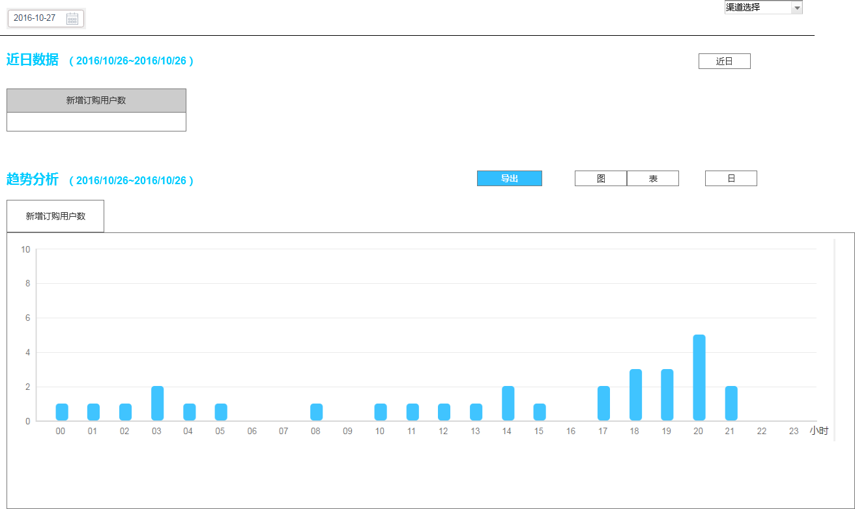

* + 1. 业务数据模型
    2. 接口定义

用户订购话单。

* + 1. 兼容性分析

涉及对外接口的要注明兼容性。

* + 1. 安全需求分析

涉及安全考虑的要注明安全分析。

* 1. 内容运营增加搜索项
     1. 涉及需求

|  |  |  |  |
| --- | --- | --- | --- |
| SR编号 | SR标题 | SR描述 | 对应SF |
|  |  |  |  |

内容运营中合作伙伴维度（增加内容ID）增加一个搜索项，根据内容ID进行搜索

* + 1. 业务流程与方案设计

内容运营-点播内容观看排行报表界面中，在合作伙伴维度详细信息上增加搜索项，支持针对内容ID和内容名称的模糊搜索。

* + 1. 业务数据模型
    2. 接口定义

NA

* + 1. 兼容性分析

涉及对外接口的要注明兼容性。

* + 1. 安全需求分析

涉及安全考虑的要注明安全分析。

* 1. 支持内容名称的显示
     1. 涉及需求

|  |  |  |  |
| --- | --- | --- | --- |
| SR编号 | SR标题 | SR描述 | 对应SF |
|  |  |  |  |

支持内容名称的显示

* + 1. 业务流程与方案设计

根据内容ID和界面语言查询内容信息表获取内容名称并展示。

* + 1. 业务数据模型
    2. 接口定义

需要内容管理信息话单

* + 1. 兼容性分析

涉及对外接口的要注明兼容性。

* + 1. 安全需求分析

涉及安全考虑的要注明安全分析。

* 1. 支持活动名称的显示
     1. 涉及需求

|  |  |  |  |
| --- | --- | --- | --- |
| SR编号 | SR标题 | SR描述 | 对应SF |
|  |  |  |  |

支持活动名称的显示

* + 1. 业务流程与方案设计

TOP12月份提供活动信息话单，将界面上显示的活动ID改为“活动名称”。 根据活动ID和界面语言查询活动信息表获取活动名称并展示。

* + 1. 业务数据模型
    2. 接口定义

NA

* + 1. 兼容性分析

涉及对外接口的要注明兼容性。

* + 1. 安全需求分析

涉及安全考虑的要注明安全分析。

* 1. 活动运营报表增加指标
     1. 涉及需求

|  |  |  |  |
| --- | --- | --- | --- |
| SR编号 | SR标题 | SR描述 | 对应SF |
|  |  |  |  |

活动运营报表增加指标，处理活动点击话单，增加点击量、一键注册转化量、一键订购转化量。

* + 1. 业务流程与方案设计

点击量：统计活动点击话单的次数。

转化量：统计活动点击成功话单的次数。

根据活动话单计数统计。

* + 1. 业务数据模型
    2. 接口定义

活动话单



* + 1. 兼容性分析

涉及对外接口的要注明兼容性。

* + 1. 安全需求分析

涉及安全考虑的要注明安全分析。

* 1. 关联CP名称并显示
     1. 涉及需求

|  |  |  |  |
| --- | --- | --- | --- |
| SR编号 | SR标题 | SR描述 | 对应SF |
|  |  |  |  |

关联CP名称并显示，处理CP映射关系话单，根据CP映射关系找到CP名称并显示。

* + 1. 业务流程与方案设计

涉及合作伙伴信息的展示，根据合作伙伴ID查询合作伙伴映射关系，获取partnerID，再根据partnerID和界面语言从Intouch合作伙伴信息表中查询合作伙伴名称并显示。

* + 1. 业务数据模型
    2. 接口定义

易送提供合作伙伴映射关系话单

* + 1. 兼容性分析

涉及对外接口的要注明兼容性。

* + 1. 安全需求分析

涉及安全考虑的要注明安全分析。

* 1. 支持游客到注册用户的转化
     1. 涉及需求

|  |  |  |  |
| --- | --- | --- | --- |
| SR编号 | SR标题 | SR描述 | 对应SF |
|  |  |  |  |

支持游客到注册用户的转化

* + 1. 业务流程与方案设计

通过设备ID识别游客到注册用户的转化，并提出相应的重复数据。

增加活跃用户数定义，指宽泛的活跃，有任何操作行为，不区分游客和登陆

1、活跃用户的统计，增加“活跃用户数”统计指标。活跃用户数=注册用户活跃数+游客活跃数。统计用户事件话单中UID=DID并且DID没有关联到注册话单的情况，按DID去重后即为游客的活跃数。

2、用户留存的统计，

新增用户数=新增游客+新增注册用户数。其中新增注册用户数需要扣除由新增游客转化过来的用户，具体计算根据注册话单中的DID如果找到之前（30天内）有游客登录话单则不算新增注册用户。

留存率，游客用户按DID计算；注册用户按UID计算，如果UID与DID有关联，则一起计算。

* + 1. 业务数据模型
    2. 接口定义

需要用户注册话单增加设备ID参数。

* + 1. 兼容性分析

涉及对外接口的要注明兼容性。

* + 1. 安全需求分析

涉及安全考虑的要注明安全分析。

* 1. 2天免费至7天免费的转化率统计
     1. 涉及需求

|  |  |  |  |
| --- | --- | --- | --- |
| SR编号 | SR标题 | SR描述 | 对应SF |
|  |  |  |  |

2天免费至7天免费的转化率统计

* + 1. 业务流程与方案设计

在【开始时间A～结束时间B】期间新增的“体验产品A”用户数a，到时间点C，a中用户已订购正式产品B的用户数为b。“新增免费期用户订购转化率”=b/a

根据计算口径提供脚本支持数据的获取，暂不提供界面。

* + 1. 业务数据模型
    2. 接口定义

NA

* + 1. 兼容性分析

涉及对外接口的要注明兼容性。

* + 1. 安全需求分析

涉及安全考虑的要注明安全分析。

* 1. SDK Server支持HTTPS
     1. 涉及需求

|  |  |  |  |
| --- | --- | --- | --- |
| SR编号 | SR标题 | SR描述 | 对应SF |
|  |  |  |  |

SDK Server支持HTTPS

* + 1. 业务流程与方案设计

需要IOS/Android/JS SDK支持通过HTTPS协议与SDK Server通信。

* + 1. 业务数据模型
    2. 接口定义

NA

* + 1. 兼容性分析

涉及对外接口的要注明兼容性。

* + 1. 安全需求分析

涉及安全考虑的要注明安全分析。

1. 运行设计201707
   1. 内部优化（BDI）
      1. 涉及需求

1、前段时间由于业务侧话单不严格按照接口文档，存在各种异常字段，导致报表数据异常：

1. 扩容字段中缺少；标志，导致前后2个字段窜接
2. 本因为正数值的字段，携带非数字（字母、负号等）；
3. 必填字段为空；
4. SDK上报事件话单，时间字段范围太大，导致hive碎片严重；

2、BDI当前采集话单都是串行，入库效率低

3、话单删除在控制流最后删除，中间话单入库故障退出时，容易导致下次话单重复入库；

* + 1. 业务流程与方案设计

1、排查BDI话单采集子任务，话单入库时，相关字段做表达式校验：

1）空校验（如果接口文档要求必填）；

2）字段合法性范围校验（不满包含；|等字符，数字、非数字字符、数字范围等）；其中数字范围的规则举例：

点播时长：>=0 && 不超过一天 3600*24 = 86400 s

3）SDK话单 时间字段合理性校验，默认只取最近2天的数据入库；

话单采集流程：

TOP 用户话单；

TOP 订购（订单）话单；

TOP 支付话单；

TOP 推广活动参与话单

SDK event 话单；

SDK js event话单；

HVS点播话单；

HVS 直播话单；

2、优化当前BDI入库任务，排查话单入库的依赖关系：

|  |  |  |  |
| --- | --- | --- | --- |
| 序号 | 话单采集任务（目标表） | 依赖话单（表） | 备注 |
| 1 | TOP 用户  t_cdr_top_user_info | T_PROJECT（项目） |  |
| 2 | TOP 订购（订单）  t_cdr_top_order_info | t_cdr_top_user_info（用户）  T_PROJECT |  |
| 3 | TOP 支付  t_cdr_top_payment_info | T_INTOUCH_CURRENCY（货币）  T_EXCHANGERATE（汇率）  t_cdr_top_order_info（订购） |  |
| 4 | TOP 渠道  t_cdr_top_channelinfo | T_PROJECT |  |
| 5 | TOP 活动  t_cdr_top_activityinfo | T_PROJECT |  |
| 6 | TOP 活动参与  t_cdr_top_useractivityinfo | T_PROJECT |  |
| 7 | TOP 合约  t_cdr_top_product_info | 无 |  |
| 8 | TOP 商品  t_cdr_top_product_info | 无 |  |
| 9 | SDK EVENT  t_cdr_sdk_event_join_video_user | T_CONTENT（内容）  t_cdr_top_user_info（用户） | Appkey |
| 10 | SDK JS EVENT话单  t_cdr_sdk_event_join_video_user | T_CONTENT（内容）  t_cdr_top_user_info（用户） | Appkey |
| 11 | HVS 点播  t_cdr_vod_watch_event | t_cdr_top_user_info（用户）  T_PROJECT |  |
| 12 | HVS 直播  t_cdr_livetv_watch_event | t_cdr_top_user_info（用户）  T_PROJECT |  |
| 13 | DIC 内容分发  t_cdr_dic_content_distribution | T_PROJECT | Timezone |
| 14 | DIC 内容管理  t_cdr_dic_content_manage | 无 |  |
| 15 | DIC CP映射  t_cdr_cp_relation | T_INTOUCH_PARTNER | cpname |
| 16 | DIC 数据映射 t_cdr_dic_edelivery_datamap | t_cdr_dic_content_manage（内容管理） |  |
| 17 | 渠道  T_VIDEO_RELCHANNELINFO（oracle） | t_cdr_top_user_info  video.t_cdr_top_channelinfo |  |
| 18 | 项目列表  t_cdr_oracle_video_project | T_PROJECT |  |
| 19 | 内容列表（EDC）  T_VIDEO_EDC_CONTENT（oracle） | t_cdr_vod_watch_event  t_cdr_dic_content_manage |  |
| 20 | 合作伙伴列表（EDC）  T_VIDEO_EDC_PARTNER（oracle） | t_cdr_vod_watch_event  t_cdr_livetv_watch_event  t_cdr_cp_relation |  |
| 21 | 网络类型  T_VIDEO_FLOW_NETWORKTYPE（oracle） | t_cdr_sdk_event_join_video_user |  |
| 22 | CP类型  T_VIDEO_CPINFO（oracle） | t_cdr_cp_relation |  |
| 23 | 产品类型  T_VIDEO_PRODUCTINFO（oracle） | t_cdr_top_product_info |  |
| 24 | 日期参考表  t_bdi_muchtv_video_rundate | 外部脚本  sh #system.local_video_temp#/rundate.sh #system.rundate_begin#>#system.local_video_temp#/rundate.txt |  |

分析优化的原则：

* 对外没有依赖表的，可以并行；
* T_PROJECT（项目）：由外部维护； 仅仅只依赖此表的任务 都可以并行；
* 其他任务根据依赖关系，做对应的处理；

3、话单删除优化

在每个子流程后面，增加删除该子流程相关的话单，避免全部拖到控制流最后面删除；

zip文件，在解压全部成功后即可删除；

* + 1. 业务数据模型
    2. 接口定义
    3. 兼容性分析

涉及对外接口的要注明兼容性。

* + 1. 安全需求分析

涉及安全考虑的要注明安全分析。

* + 1. 需求分解

|  |  |  |  |
| --- | --- | --- | --- |
| **AR标题** | **AR描述** | **分配模块** | **工作量/人天** |
| BDI在话单采集控制流增加参加校验 |  | BDI | 11 |
|  |  |  |  |
|  |  |  |  |

* 1. 内部优化（BDI单节点故障隐患）
     1. 涉及需求

问题：点播报表 页面展示最近几天的记录数明显减少；  分析存在隐患：BDI集群节点（A,B）在执行采集任务时有异常:第一次在A执行时入库时异常退出，下次BDI切换在B点执行，A上下载到本地的文件入库丢失，统计数量变少；

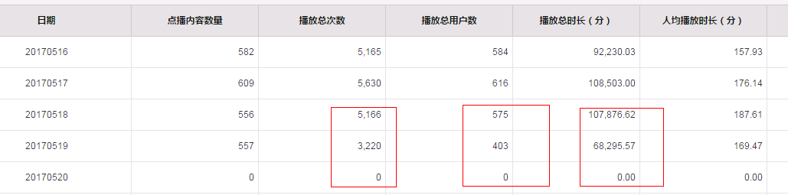

* + 1. 业务流程与方案设计

1. 在A,B点的本地目录（/home/bdi/edata/video）上创建本地FTP-A  FTP-B，每次在BDI执行采集任务时，如A节点执行，则A在下载完VIDEO的ftp文件后，到B的本地目录上也下载一下（如果有，说明上次B有执行一次的情况），一起做入库处理；
2. 增加适配BDI采集话单入库的频率，有当前1天一次，改为  12小时一次；

当前SDK\JSSDK的数据时从SDK侧的hive库中抽取，还需要维持1天一次

视频：当前0:30开始采集；

上面2条措施实施后，可以保证BDI采集话单的场景可靠性更高，避免当前的BDI单点故障导致数据源不准确；

* + 1. 业务数据模型
    2. 接口定义
    3. 兼容性分析

涉及对外接口的要注明兼容性。

* + 1. 安全需求分析

涉及安全考虑的要注明安全分析。

* + 1. 需求分解

|  |  |  |  |
| --- | --- | --- | --- |
| **AR标题** | **AR描述** | **分配模块** | **工作量/人天** |
| BDI话单采集优化 |  | BDI | 11 |
|  |  |  |  |
|  |  |  |  |

* 1. 内部优化（报表每日进度展示）
     1. 涉及需求

报表每天定时统计任务的执行进展要在edp/edc上展示出来（如待入库、入库中、待统计、统计中、已完成），好让运营经理了解进展情况；

* + 1. 业务流程与方案设计



* BDI在采集任务开始时，往每日进度表（T_VIDEO_REPORT_PROGRESS） 中插入（或更新）一条记录（count_date,state=2，collect_start_time）;
* BDI在采集任务结束是，往T_VIDEO_REPORT_PROGRESS 更新记录（count_date,state=3，collect_end_time）；
* BDI在统计计算任务开始时，往T_VIDEO_REPORT_PROGRESS 更新记录（count_date,state=4，count_start_time）；
* BDI在统计计算任务结束时，往T_VIDEO_REPORT_PROGRESS 更新记录（count_date,state=5，count_end_time）；

运营经理访问Edp概括页，edp到DM查询每日进度；

EDP展示 报表进度：待话单采集、话单采集中、待统计计算、统计计算中、已完成：

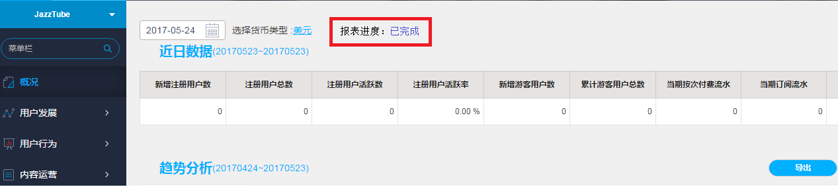

注意事项：

针对BDI一天会采集多次、并行统计的场景，各字段填写逻辑：（日期以20170524为例）

|  |  |  |  |  |  |  |
| --- | --- | --- | --- | --- | --- | --- |
| 动作 | 状态 | 统计日期 | 采集开始时间 | 采集结束时间 | 统计开始时间 | 统计结束时间 |
| 2:00 采集开始 | 2 | 20170523 | 201705240200 |  |  |  |
| 3:00 采集结束 | 3 | 20170523 |  | 201705240200 |  |  |
| 8:00 统计开始 | 4 | 20170523 |  |  | 201705240800 |  |
| 10:00 统计结束 | 5 | 20170523 |  |  |  | 201705241000 |
| 11:00 统计开始 | 不变 | 20170523 |  |  | 不变 |  |
| 12:00 统计结束 | 不变 | 20170523 |  |  |  | 更新 |
| 14:00 采集开始 | 不变 | 20170523 | 不变 |  |  |  |
| 15:00 采集结束 | 不变 | 20170523 |  | 不变 |  |  |

* + 1. 业务数据模型

|  |  |  |  |
| --- | --- | --- | --- |
| 表名 | T_VIDEO_REPORT_PROGRESS | | |
| 说明 | 报表每日统计进度表 | | |
| 字段定义 | 类型 | 是否必填 | 说明 |
| COUNT_DATE | Varchar2（100） | 是 | 统计日期：YYYYMMDD |
| STATE | Int（2） | 是 | 统计状态：   1. 待采集入库（默认） 2. 采集入库中 3. 采集完成 4. 统计中 5. 已完成 |
| COLLECT_START_TIME | Varchar2（100） |  | 采集入库开始时间（UTC）：YYYYMMDDHHMMSS |
| COLLECT_END_TIME | Varchar2（100） |  | 采集入库结束时间（UTC）：YYYYMMDDHHMMSS |
| COUNT_START_TIME | Varchar2（100） |  | 统计开始时间（UTC）：YYYYMMDDHHMMSS |
| COUNT_ END_TIME | Varchar2（100） |  | 统计结束时间（UTC）：YYYYMMDDHHMMSS |
|  |  |  |  |

* + 1. 接口定义
    2. 兼容性分析

涉及对外接口的要注明兼容性。

* + 1. 安全需求分析

涉及安全考虑的要注明安全分析。

* + 1. 需求分解

|  |  |  |  |
| --- | --- | --- | --- |
| **AR标题** | **AR描述** | **分配模块** | **工作量/人天** |
| BDI在控制流刷新进展 |  | BDI | 11 |
| Edp展示每日进展 |  | Edp | 8 |
| DM增加每日进展查询 |  | DM | 6 |

* 1. 视频报表队列迁移
     1. 涉及需求

|  |  |  |  |
| --- | --- | --- | --- |
| SR编号 | SR标题 | SR描述 | 对应SF |
|  |  |  |  |

背景：视频、游戏、支付、合作伙伴等所有业务的报表都 公用易数在廊坊的一套资源；

BDI： 2个集群节点

FI：100多个集群节点

当前游戏产业的报表统计消耗资源比较多，经常出现跟产业之间抢占资源的情况出现，导致易数每日报表统计异常。

诉求：希望产业之间的资源，根据业务占比做到隔离，避免抢占资源导致报表统计异常的情况出现。

* + 1. 业务流程与方案设计

BDI：

全网2个集群节点，且多个业务之间出现定时任务（话单采集*转换&入库、数据结算统计）重叠；

措施：需要扩容，将视频的定时任务迁出到独立的BDI节点（独占），优先极高！

迁移方案：

1. 修改BDI上视频产业（video目录下）的控制流：
2. 话单采集的定时任务（video），右键—>设置调度时间

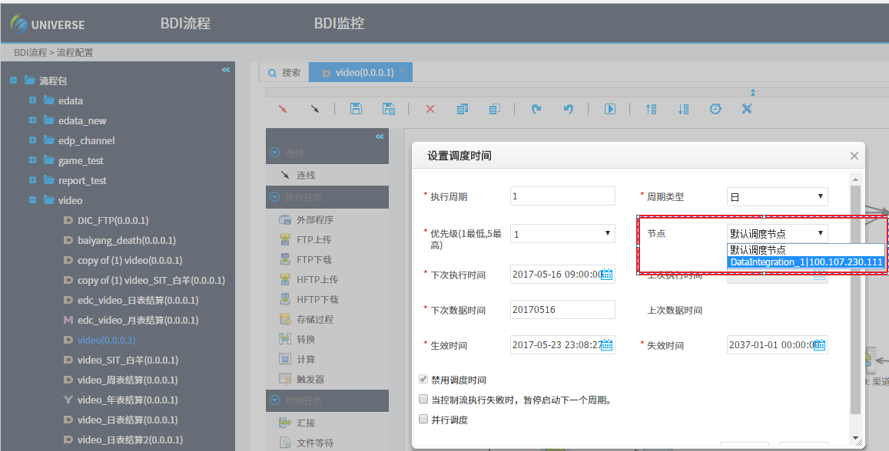

选择节点，为视频的节点；

1. 结算统计的定时任务，修改方法同上：

所有控制流列表：

|  |  |  |
| --- | --- | --- |
| 控制流 | 备注 |  |
| DIC_FTP | DIC话单采集：内容、内容管理、cp映射、数据映射 |  |
| video | 话单采集任务：TOP、HVS、SDK、JSSDK |  |
| video_日表结算 | edp日表结算任务1：用户行为、内容运营、CPA、CPC |  |
| video_日表结算2 | edp日表结算任务2：用户发展、流水分析、渠道分析、结算统计 |  |
| video_周表结算 | edp周表结算：VOD、LIVETV、用户活跃、点播流水、活动运营、用户获取、产品订购、付费分析、渠道排行 |  |
| video_月表结算 | edp月表结算：VOD、LIVETV、用户活跃、点播流水、活动运营、用户获取、产品订购、付费分析、渠道排行 |  |
| video_年表结算 | edp年表结算：流量分析 |  |
| edc_video_日表结算 | edc日表结算：点播运营趋势（日，当月）、直播运营趋势（日，当月）、活动列表 |  |
| edc_video_月表结算 | Edc月表结算：点播运营趋势、直播运营趋势 |  |

1. 修改数据流的租户

步骤一：选中要更改的数据流，右击

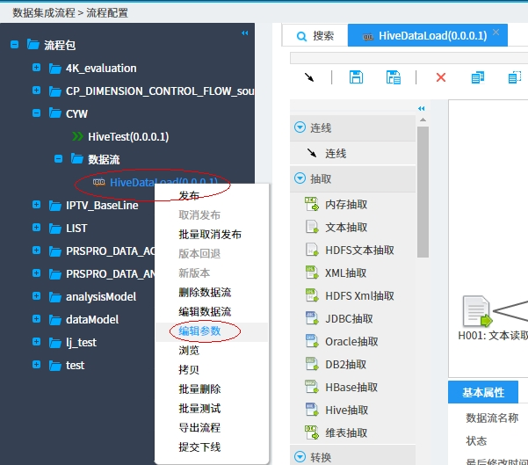

步骤二： 增加参数：mapreduce_job_queuename

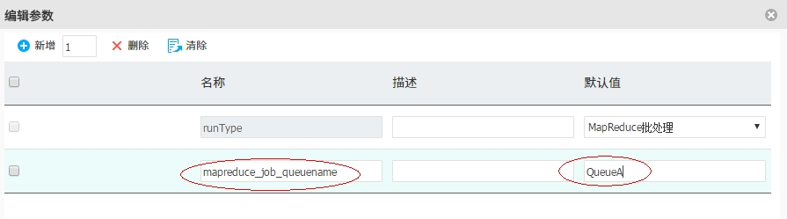

把video采集任务中的数据流，修改到**QueueC**的消息队列中；

FI：

全网100多个节点，当前主要分成4个Tenant（Queue），对应的配额情况：

|  |  |  |
| --- | --- | --- |
| Tenent | Capacity |  |
| Default | 55% |  |
| QueueA | 10% |  |
| QueueB | 10% |  |
| QueueC | 10% |  |

需要根据产业实际的资源占用情况，在FI Manager上增加Tenant，划分独立的Queue；

QueueC：25%--30%；

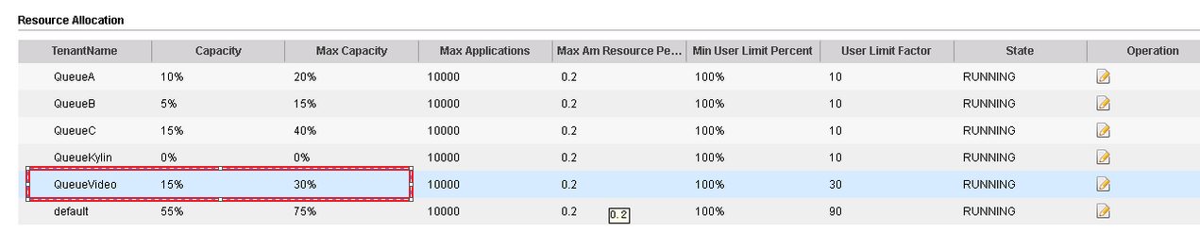

视频产业侧变动：

BDI所有结算统计的控制流定时任务中，在外部程序的脚本命令里，增加-q QueueC，指定report在具体queue里面执行统计计算：

workdir=/home/bdi/report_home

javaexecutor=/home/bdi/jdk1.7.0_17/bin/java

cd $workdir

libdir=$workdir/lib

libpath="."

for file in $libdir/*.jar

do

libpath=$libpath:$file

done

CLASSPATH=$CLASSPATH:$libpath:$workdir/classes

$javaexecutor -classpath $CLASSPATH com.huawei.edata.report.ReportMain -t /home/bdi/report_home/config/report/video_edc_vod_analyse_report_d.xml -u video/hadoop -k video.keytab **-q QueueC**

* + 1. 业务数据模型
    2. 接口定义
    3. 兼容性分析

涉及对外接口的要注明兼容性。

* + 1. 安全需求分析

涉及安全考虑的要注明安全分析。

* + 1. 需求分解

|  |  |  |  |
| --- | --- | --- | --- |
| **AR标题** | **AR描述** | **分配模块** | **工作量/K** |
| BDI控制流迁移 |  | BDI | 0.4 |
| BDI统计任务增加队列 |  | BDI | 0.6 |

* 1. EDP 用户活跃 能区分不同类型终端（Android/iOS/WebTV)
     1. 功能概述

统计报表能区分不同的客户端的活跃用户数、注册用户活跃数（Android/iOS/WebTV)。 ;

* + 1. 部署范围

NA

* + 1. 报表名称

用户发展->用户活跃

* + 1. 角色限制

运营经理

* + 1. 数据来源

sdk_event话单，js_event话单

根据已有字段：

|  |  |  |  |
| --- | --- | --- | --- |
| platformid | NUMBER(4,0) | Y | 平台ID，1:安卓;2:IOS;3:其他 |

Mobilink增加99：webtv

* + 1. 数据输出

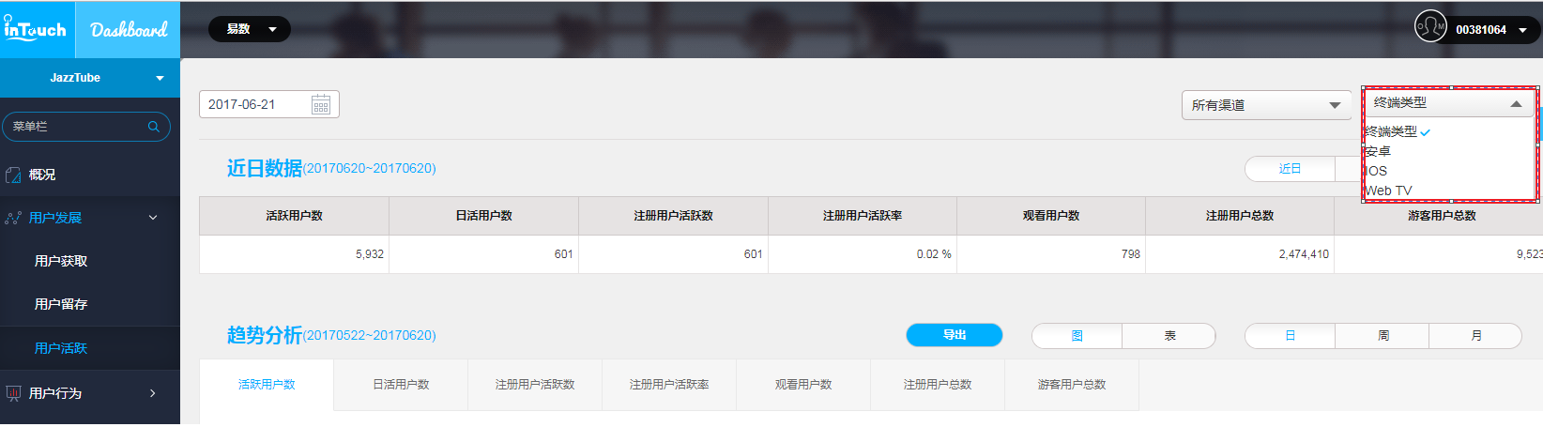

增加 终端类型 下拉框，下拉框内容从t_video_flow_platformid获取（参考 用户行为-流量分析）；

当选择具体的终端类型时，观看用户数（从hvs点播话单统计）=0，注册用户总数（从top用户话单统计）=0； 其他指标 按终端类型做分组展示；

* + 1. 各统计单元及指标项说明

| No. | **字段名称** | **操作类型** | **说明** |
| --- | --- | --- | --- |
| 全局查询条件：渠道、终端类型  时间维度：日周月 | | | |
|  | | |  |
| 1 | 活跃用户数 | 修改 | 全部取客户端上报的事件（包含注册用户和游客），根据userID去重计数；  增加终端类型维度 |
| 2 | 日活用户数 | 修改 | 统计所在月份内，注册用户中有登陆、浏览、播放行为的数量的平均值；  增加终端类型维度 |
| 3 | 注册用户活跃数 | 修改 | 注册用户中有登陆、浏览、播放行为的数量，计算周期内的总数  增加终端类型维度 |
| 4 | 注册用户活跃率 | 修改 | 注册用户活跃数/注册用户总数*100%  增加终端类型维度 |
| 5 | 观看用户数 | 不变 | 当期有播放行为的用户数量；不支持终端类型 |
| 6 | 注册用户总数 | 不变 | 当前在注册状态的用户总数，用户注销后不计算注册用户总数。不支持终端类型 |
| 7 | 游客用户总数 | 修改 | 截止当日的累计的游客总数，根据设备ID去重；同一个用户更换设备，按照新的游客用户统计。  增加终端类型维度 |
|  |  |  |  |
|  |  |  |  |
|  |  |  |  |

* + 1. 实施方案

将用户活跃相关的指标数据作为一个数据模型单独拉出来，**作为中间表，不要作为hbase的外表**； 其他需要用户活跃指标的报表都从此数据模型表中拉取数据，避免报表跟报表之间有关联关系；

* 新增sdk数据模型表：

HBASE：t_video_sdk_current_d(日d，周dw，月dm)

HIVE：t_mid_video_sdk_current_d ---中间表（日，周，月）

t_mid_video_sdk_current_dw

t_mid_video_sdk_current_dm

<report tableName = "t_video_sdk_current_d"

keyFields = "projectid,activitychannelid,activityid,platformid,dtime"

period = "daily" timeFormat = "yyyyMMdd" timeField = "dtime">

<fieldDefinition>

<field name="projectid" regular="[0-9a-zA-Z./-]*"/>

<field name="activitychannelid" regular="[0-9a-zA-Z./-]*"/>

<field name="activityid" regular="[0-9a-zA-Z./-]*"/>

<field name="platformid" regular="[0-9a-zA-Z./-]*"/>

<field name="dtime" regular="[0-9a-zA-Z./-]*"/>

</fieldDefinition>

里面包含对应的指标数据：

新增游客数newvisitor（日，当周，当月）

活跃用户数activeusers（日，当周，当月）

注册用户活跃数 registeruseractive（日，当周，当月）

游客用户总数 totalvisitor（日，当周，当月）

登录用户数 loginuser（日，当周，当月）

报文参考：https://dggsvn06-ex:3690/svn/AS_WAD_SVN/trunk/eData-CBG/DOC/视频产业报表/Trunk/02.需求与方案管理/2.2.总体方案/报文优化设计初稿V2017/2,SDK

* 用户活跃hbase相关表t_video_develop_user_active_d（含dw,dm,w,m），key增加platformid字段：

keyFields = "projectid, activitychannelid,platformid,dtime"

* 选择具体 终端类型时，观看用户数，注册用户总数 两个指标为0；其他指标按终端类型分组
* 所有包含上面这些指标的报表（参考《VideoCloud数据运营指标体系设计.xlsx》），report在做统计计算时，需要修改为关联t_mid_video_sdk_current_d 做查询；要根据情况（没有按终端类型分组时）增加条件platformid=‘ALL’，只取所有终端的指标， 避免重复关联

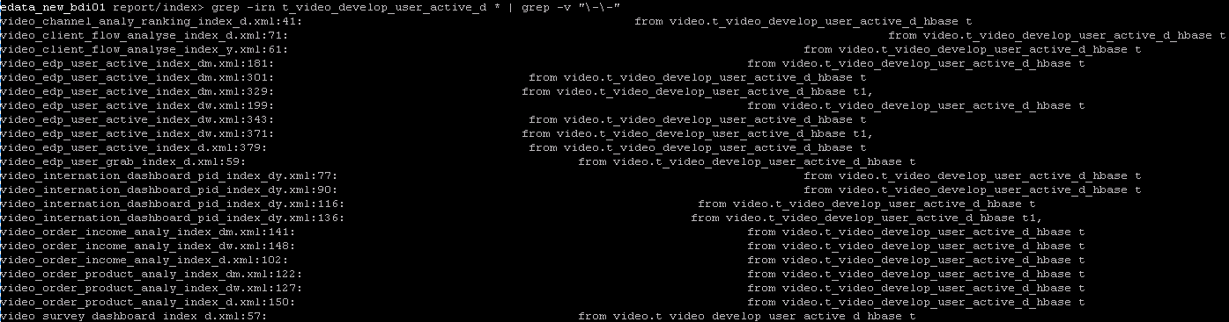

* BDI在日统计结算任务中，需要将此任务优先执行；
  + 1. 增加作业描述

NA

* + 1. 周期报表及数据导出要求

NA

* + 1. 数据恢复说明

历史数据不需要重新计算，升级当天之后的数据按新算法计算；

* + 1. 数据存储说明

NA

* + 1. 现网业务量分析

NA

* + 1. 明细性能要求

NA

* + 1. 安全风险评估

经分析，不涉及安全风险。

* + 1. 可靠性设计

经分析，不涉及可靠性设计。

* + 1. 可服务性设计

经分析，不涉及可服务性设计。

* + 1. 升级注意事项

NA

* + 1. 兼容性及对系统的影响

#### 对现有系统的影响

NA

#### 对其他特性的影响

NA

#### 本特性的历史功能点的影响

NA

* 1. EDP 订购用户能区分不同客户端的数据（Android/iOS/WebTV)
     1. 功能概述

【区分不同客户端的需求】订购用户能区分不同客户端的数据（Android/iOS/WebTV)

说明：需要统计应用内订购的数量，报表包括日、周、月报表，能区分不同的客户端。 ;

* + 1. 部署范围

NA

* + 1. 报表名称

用户发展->用户获取

* + 1. 角色限制

运营经理

* + 1. 数据来源

sdk_event话单，js_event话单

根据已有字段：

|  |  |  |  |
| --- | --- | --- | --- |
| platformid | NUMBER(4,0) | Y | 平台ID，1:安卓;2:IOS;3:其他 |

Mobilink增加99：webtv

事件名称：buy_vip

* + 1. 数据输出

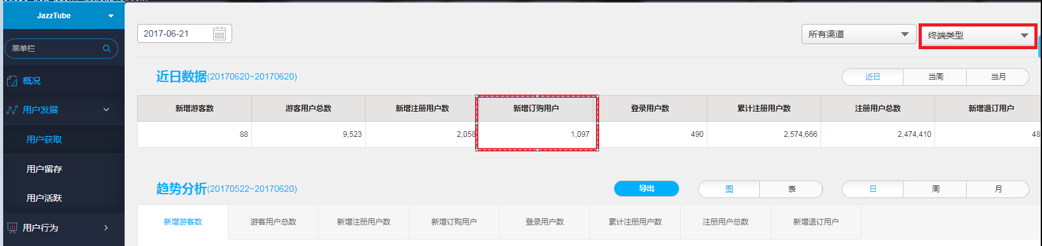

增加 终端类型 下拉框，下拉框内容从t_video_flow_platformid获取（参考 用户行为-流量分析）；

新增订购用户：

当选择具体的终端类型时，按从t_cdr_sdk_event_join_video_user SDK话单表中的数据统计（事件名称 eventname=buy_vip）；

不选终端类型时，还是按从t_cdr_top_order_info 订购话单表中统计；

新增退订用户：

理论上同上面新增订购用户，当前SDK/JS还没有上报退订事件，暂不区分终端类型统计(同其他指标)；

新增游客数，游客用户总数，登录用户数：

按终端类型分组统计；

其他指标，当选择具体终端类型时，为0； 不选时，按对应原来渠道的指标展示；

* + 1. 各统计单元及指标项说明

| No. | **字段名称** | **操作类型** | **说明** |
| --- | --- | --- | --- |
| 全局查询条件：渠道、终端类型  时间维度：日周月 | | | |
|  | | |  |
| 1 | 新增游客数 | 修改 | 取客户端上报的login事件，且guest标签，且userID之前未登录过，根据userID去重计数；  增加终端类型维度 |
| 2 | 游客用户总数 | 修改 | 截止当日的累计的游客总数，根据设备ID去重；同一个用户更换设备，按照新的游客用户统计。增加终端类型维度 |
| 3 | 新增注册用户数 | 不变 | 当期新增有注册行为的用户数量 |
| 4 | 新增订购用户 | 修改 | 当期新增订购产品(包括套餐和按次)的用户数量，包含免费期用户数  增加终端类型维度：选择具体终端类型时，根据客户端上报的消息统计（事件名称：buy_vip） |
| 5 | 登录用户数 | 修改 | 当期使用客户端登录的用户数量，包含游客登陆；  增加支持终端类型维度 |
| 6 | 累计注册用户总数 | 不变 | 当前有过注册行为的用户总数，用户注销后也计算一个注册用户数。 |
| 7 | 注册用户总数 | 不变 | 当前在注册状态的用户总数，用户注销后不计算注册用户总数。 |
| 8 | 新增退订用户 | 不变 | 当期有退订产品行为的用户数量，含用户主动和客服退订，不含非周期产品不自动续订场景。 |
|  |  |  |  |
|  |  |  |  |

* + 1. 实施方案
* 在 sdk数据模型表（参考8.5.8章节）：

HBASE：t_video_sdk_current_d （日，当周，当月）

HIVE：t_mid_video_sdk_current_d （日，当周，当月）--中间表

增加指标数据：

新增游客数newvisitor（日，当周，当月）

活跃用户数activeusers（日，当周，当月）

注册用户活跃数 registeruseractive（日，当周，当月）

游客用户总数 totalvisitor（日，当周，当月）

订购用户数 neworderuser（日，当周，当月）

报文参考：https://dggsvn06-ex:3690/svn/AS_WAD_SVN/trunk/eData-CBG/DOC/视频产业报表/Trunk/02.需求与方案管理/2.2.总体方案/报文优化设计初稿V2017/2,SDK

* 用户获取表hbase相关的表t_video_develop_user_grab_d（含dw,dm,w,m），key增加platformid字段：

keyFields = "projectid, activitychannelid,platformid,dtime"；

* 当选择具体的终端类型时，按从sdk数据模型表中的数据统计（neworderuser）；

不选终端类型时，还是按从t_cdr_top_order_info 订购话单表中统计；

* 所有包含上面这些指标的报表（参考《VideoCloud数据运营指标体系设计.xlsx》），report在做统计计算时，需要修改为关联t_video_sdk_current_d_hbase做查询；要根据情况（没有按终端类型分组时）增加条件platformid=‘ALL’，只取所有终端的指标， 避免重复关联

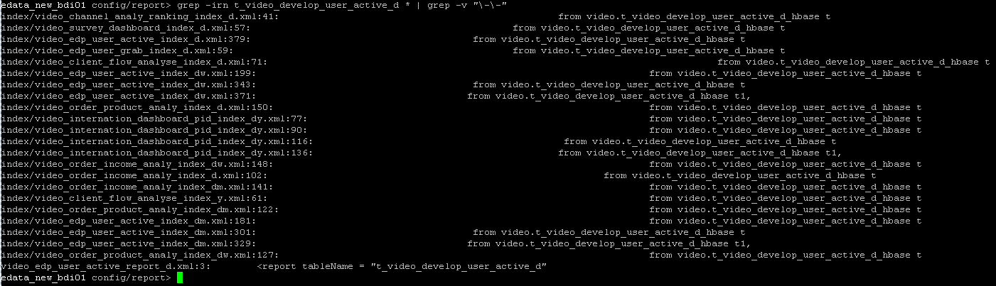

* BDI在日统计结算任务中，需要将此任务优先执行；
  + 1. 增加作业描述

NA

* + 1. 周期报表及数据导出要求

NA

* + 1. 数据恢复说明

历史数据不需要重新计算，升级当天之后的数据按新算法计算；

* + 1. 数据存储说明

NA

* + 1. 现网业务量分析

NA

* + 1. 明细性能要求

NA

* + 1. 安全风险评估

经分析，不涉及安全风险。

* + 1. 可靠性设计

经分析，不涉及可靠性设计。

* + 1. 可服务性设计

经分析，不涉及可服务性设计。

* + 1. 升级注意事项

NA

* + 1. 兼容性及对系统的影响

#### 对现有系统的影响

NA

#### 对其他特性的影响

NA

#### 本特性的历史功能点的影响

NA

* 1. 统计不同版本客户端的数量
     1. 功能概述

【统计不同版本客户端的数量】了解客户端版本分布情况，决定是否强制升级客户端

说明：根据不用的客户端，分别统计版本号分布情况。

* + 1. 部署范围

NA

* + 1. 报表名称

用户发展->用户活跃

* + 1. 角色限制

运营经理（edp）

* + 1. 数据来源

客户端上报话单：sdk_event话单，js_event话单 对应video表：t_cdr_sdk_event_join_video_user

根据已有字段：

|  |  |  |  |
| --- | --- | --- | --- |
| platformid | NUMBER(4,0) | Y | 平台ID，1:安卓;2:IOS;3:其他  Mobilink增加99：webtv |
| appversioncode | VARCHAR2(22) | Y | 应用的版本号 |

* + 1. 数据输出

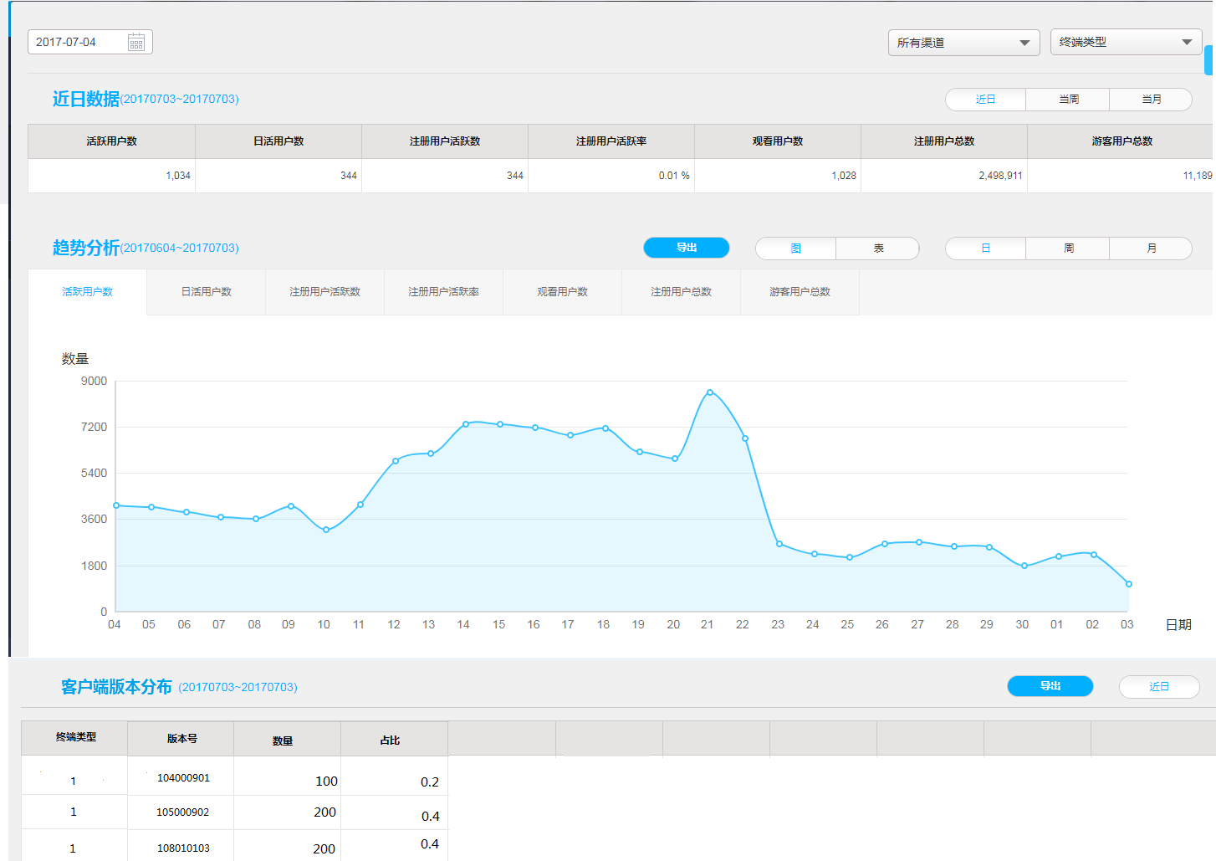

用户活跃报表，下面增加：客户端版本分布 指标；

展示终端类型，版本号，数量，占比； 跟渠道无关；

不选择终端类型时，展示所有的终端类型的 版本号；

* + 1. 各统计单元及指标项说明

| No. | **字段名称** | | **维度** | **说明** |
| --- | --- | --- | --- | --- |
|  | |  | |
| 1 | 终端类型  platformid | | 日，  终端类型 | 终端类型，取SDK上报话单中platformid：  1:安卓;2:IOS;3:其他  Mobilink增加99：webtv |
| 2 | 版本号  appversioncode | | 日，  终端类型 | 取SDK上报话单中appversioncode；  支持终端类型维度 |
| 3 | 版本号数量  appvernum | | 日，  终端类型 | 先根据deviceid去重，然后统计SDK上报话单中appversioncode数量（根据platformid、appversioncode分组）  支持终端类型维度 |
| 4 | 版本号占比  appverpercent | | 日，  终端类型 | 同一个platformid中各个appversioncode的数量占比； |
|  |  | |  |  |

* + 1. 实施方案
* 新增一张报表：

hbase：t_video_develop_use_active_appversion_d(天);

KeyFields:"projectid,platformid,appversioncode,dtime"

HIVE：t_video_develop_use_active_appversion_d_hbase（暂不跟其他报表关联查询）

* 统计时，先根据deviceid去重（去重的目的是保证一个设备只取一条记录），然后根据platformid、appversioncode分组统计数量；
* 不选择终端类型时，展示所有终端类型的数据；

需要根据projectid+dtime，projectid+platformid+dtime增加索引；

以mobilink局点一天为例：

select t1.platformid,t1.appversioncode,cc, cc/total percent from

(select platformid,appversioncode,count(*) cc from (select distinct deviceid, platformid,appversioncode from t_cdr_sdk_event_join_video_user where id=1004300 and date=20170703) t group by platformid,appversioncode) t1

left join

(select platformid,count(*) total from (select distinct deviceid, platformid,appversioncode from t_cdr_sdk_event_join_video_user where id=1004300 and date=20170703) t group by platformid) t2

on t1.platformid = t2.platformid;

+----------------+--------------------+------+-----------------------

| t1.platformid | t1.appversioncode | cc | percent |

+----------------+--------------------+------+-----------------------

| 1 | 104000901 | 2 | 0.003992015968063872 |

| 1 | 104010901 | 3 | 0.005988023952095809 |

| 1 | 104010902 | 57 | 0.11377245508982035 |

| 1 | 105000901 | 1 | 0.001996007984031936 |

| 1 | 105000902 | 317 | 0.6327345309381237 |

| 1 | 106000901 | 1 | 0.001996007984031936 |

| 1 | 106000902 | 119 | 0.2375249500998004 |

| 1 | 108010103 | 1 | 0.001996007984031936 |

| 2 | 1.6.0.0107 | 1 | 0.5 |

| 2 | 1.7.0.0903 | 1 | 0.5 |

| 99 | NULL | 253 | 1.0 |

+----------------+--------------------+------+-----------------------

* 所有包含上面这些指标的报表（参考《VideoCloud数据运营指标体系设计.xlsx》）
* BDI在日统计结算任务中，将此任务跟日活指标并行执行；
  + 1. 增加作业描述

NA

* + 1. 周期报表及数据导出要求

NA

* + 1. 数据恢复说明

历史数据不需要重新计算，升级当天之后的数据按新算法计算；

* + 1. 数据存储说明

NA

* + 1. 现网业务量分析

NA

* + 1. 明细性能要求

NA

* + 1. 安全风险评估

经分析，不涉及安全风险。

* + 1. 可靠性设计

经分析，不涉及可靠性设计。

* + 1. 可服务性设计

经分析，不涉及可服务性设计。

* + 1. 升级注意事项

NA

* + 1. 兼容性及对系统的影响

#### 对现有系统的影响

NA

#### 对其他特性的影响

NA

#### 本特性的历史功能点的影响

NA

* 1. 统计不同客户端的留存用户
     1. 功能概述

【统计不同客户端的留存用户】 分母为当天新增的活跃用户数，分子是第二天还留存的用户 （第二天通过Android登录的用户留存；以及第二天通过WebTV登录的用户留存）。

* + 1. 部署范围

NA

* + 1. 报表名称

用户发展->用户留存

* + 1. 角色限制

运营经理

* + 1. 数据来源

1、客户端上报话单：sdk_event话单，js_event话单 对应video表：t_cdr_sdk_event_join_video_user； 登录事件（login）

2、TOP 用户话单； 当日新增注册用户

* + 1. 数据输出

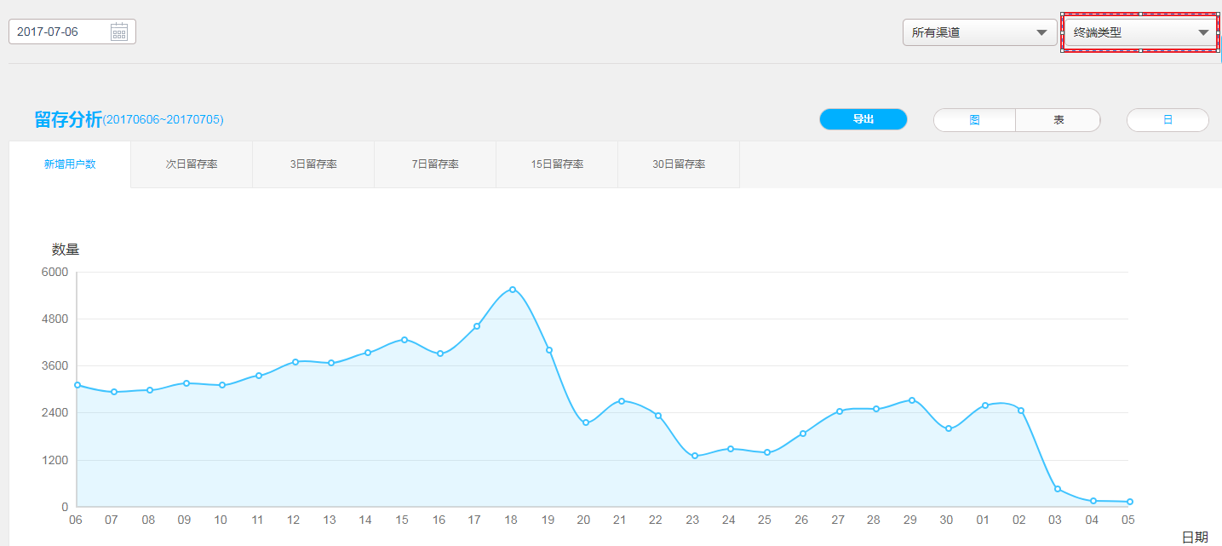

增加终端类型的选择（Android、IOS、WEBTV）；

不选择终端类型时，参考已有指标：

分子：当日新增用户中1日后有登录事件的用户

分母：当日新增用户数（当日新增游客数+当日非游客转化的注册用户数）

选择固定终端类型时：

分子：当日新增用户中1日后有登录事件的用户（按终端类型统计）

分母：当日新增用户数（当日新增游客数+当日非游客转化的注册用户数）

* + 1. 各统计单元及指标项说明

|  |  |  |  |  |
| --- | --- | --- | --- | --- |
| **指标** | **指标定义** | **时间维度** | **其他维度** | **数据源** |
| **新增用户数** | **新增用户数=【新增游客数】（参见【用户获取】）+新增注册用户数（注）。 注：中的新增注册用户数需要扣除由新增游客转化过来的用户。** | **日** | **渠道** | **客户端事件上报：登录事件 TOP用户注册话单** |
| **次日留存率** | **当日新增用户中1日后有登录记录的用户数/当日新增用户数** | **日** | **渠道，终端类型** | **客户端事件上报：登录事件 TOP用户注册话单** |
| **3日留存率** | **当日新增用户中3日后有登录记录的用户数/当日新增用户数** | **日** | **渠道，终端类型** | **客户端事件上报：登录事件 TOP用户注册话单** |
| **7日留存率** | **当日新增用户中7日后有登录记录的用户数/当日新增用户数** | **日** | **渠道，终端类型** | **客户端事件上报：登录事件 TOP用户注册话单** |
| **15日留存率** | **当日新增用户中15日后有登录记录的用户数/当日新增用户数** | **日** | **渠道，终端类型** | **客户端事件上报：登录事件 TOP用户注册话单** |
| **30日留存率** | **当日新增用户中30日后有登录记录的用户数/当日新增用户数** | **日** | **渠道，终端类型** | **客户端事件上报：登录事件 TOP用户注册话单** |

* + 1. 实施方案
* 用户留存表：t_video_users_retention_d（天表）增加统计维度

keyFields = "projectid,activitychannelid,activityid,platformid，dtime"

* 日活相关指标计算后 移至 SDK数据模型表 t_mid_video_sdk_current_d中； 用户留存表、渠道排行表、活动运营表 从SDK模型表中抽取数据；

t_mid_video_sdk_current_d增加对应指标：

次日留存率 day01retentionrate

3日留存率 day03retentionrate

7日留存率 day07retentionrate

15日留存率 day15retentionrate

30日留存率 day30retentionrate

* 中间表 video.T_MID_DAY_NOTCONVERT_REGISTEREDUSERS需要优化；left join的表deviceid需要做distinct处理；
* 所有包含上面这些指标的报表（参考《VideoCloud数据运营指标体系设计.xlsx》）
* BDI统计任务 根据数据模型 做适当调整；
  + 1. 增加作业描述

NA

* + 1. 周期报表及数据导出要求

NA

* + 1. 数据恢复说明

历史数据不需要重新计算，升级当天之后的数据按新算法计算；

* + 1. 数据存储说明

NA

* + 1. 现网业务量分析

NA

* + 1. 明细性能要求

NA

* + 1. 安全风险评估

经分析，不涉及安全风险。

* + 1. 可靠性设计

经分析，不涉及可靠性设计。

* + 1. 可服务性设计

经分析，不涉及可服务性设计。

* + 1. 升级注意事项

NA

* + 1. 兼容性及对系统的影响

#### 对现有系统的影响

NA

#### 对其他特性的影响

NA

#### 本特性的历史功能点的影响

NA

* 1. 内部优化（支持时区带小数的项目接入）
     1. 涉及需求

缅甸Video cloud接入易数，其对应的时区为 ：UTC +6.5； 易数在分配项目时报错，不支持时区带小数；

项目具体信息如下：

|  |  |  |  |  |  |  |  |  |  |
| --- | --- | --- | --- | --- | --- | --- | --- | --- | --- |
| 项目名称 | 项目ID | 运营商 | 项目ID | 国家码 | 客户端名称 | 客户端操作系统类型 | 易数账号 | 申请人 | Appkey |
| Myanmar Telenor Video Cloud 项目 | 564921E | Telenor | 564921E | 0095 | Much TV | iOS Android Web |  | Zhengjianchuan | 易数生成 |

|  |  |  |  |  |  |  |  |  |
| --- | --- | --- | --- | --- | --- | --- | --- | --- |
| 项目运营经理账号 | 项目名称 | 项目ID | 国家 | 运营商 | 时区 | 货币代码 | 标准符号 | 上报地址 |
| Zheng Jianchuan 00180698 | Myanmar Telenor Video Cloud 项目 | 564921E | Myanmar | Telenor | (UTC +6.5 ) | MMK | Kyat | 易数返回 |

* + 1. 业务流程与方案设计

分析涉及时区的地方

1. 项目表t_project表中，timezonenumber类型有number（4）改为number（4,2），支持小数

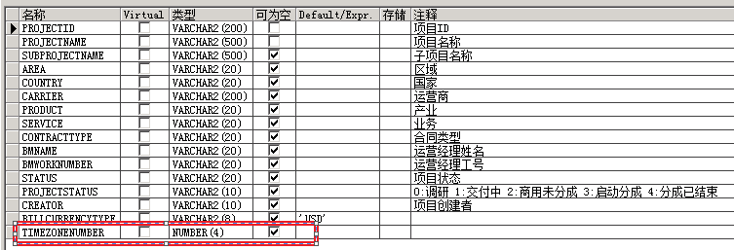

1. BDI上，所有用到易数表t_project的timezonenumber字段的字段类型需要修改，涉及多个数据流

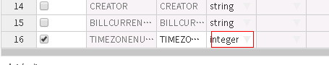

1. BDI上TimeZoneConvert函数需要修改支持小数（目前不支持小数），index参数类型修改为float；

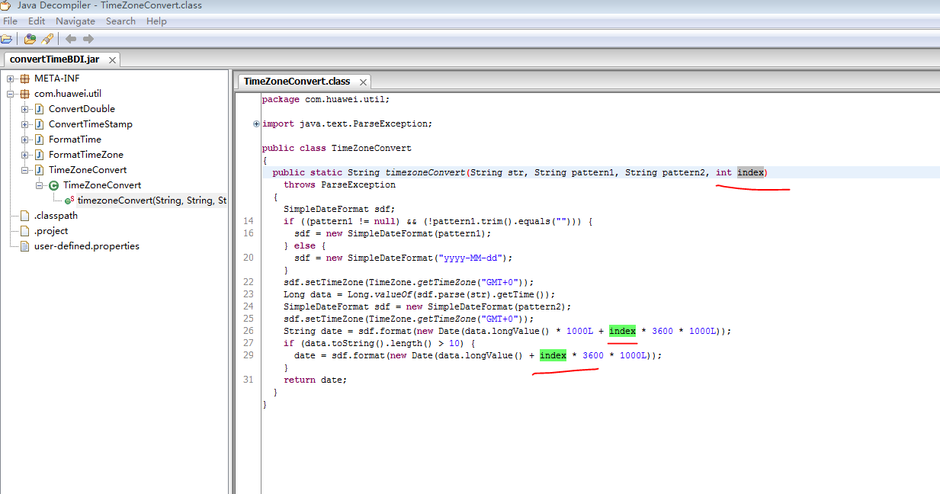

升级后将缅甸的时区7 修改为 6.5；

* + 1. 业务数据模型
    2. 接口定义
    3. 兼容性分析

涉及对外接口的要注明兼容性。

* + 1. 安全需求分析

涉及安全考虑的要注明安全分析。

* + 1. 需求分解

|  |  |  |  |
| --- | --- | --- | --- |
| **AR标题** | **AR描述** | **分配模块** | **工作量/人天** |
| 支持时区带小数 |  | BDI | 11 |
|  |  |  |  |
|  |  |  |  |

* 1. 内部优化（BDI支持结算自定义时间段）
     1. 涉及需求

视频产业，近期的问题89—90%都是话单源的问题；

业务侧后续补充话单源后，经常需要易数人工恢复某一段时间的指标；每次恢复数据，都要人工copy一段结算任务流，修改每个子任务的命令执行时间；

如要恢复7月1—5号的数据，则要添加 -s 20170630000000 -e 20170706000000；

由于子任务较多，很耗时耗力，且容易人工犯错；

特需要优化此流程，提高效率；

* + 1. 业务流程与方案设计

为了方便数据结算的恢复流程，基于当前BDI上结算的脚本，做了优化增强（标黄色），可以灵活的指定修复的 日期范围：

新增一个配置文件（/home/bdi/report_home/conf/bdi.conf）：

如要恢复：7.1—7.5号的天数据；2-6月的月数据：

STARTTIME_D=20170630000000

ENDTIME_D=20170706000000

STARTTIME_M=20170101000000

ENDTIME_M=20170701000000

注意，按天，按月的有差异

脚本如下：

#!/bin/bash

workdir=/home/bdi/report_home

javaexecutor=/home/bdi/jdk1.7.0_17/bin/java

cd $workdir

libdir=$workdir/lib

libpath="."

for file in $libdir/*.jar

do

libpath=$libpath:$file

done

CLASSPATH=$CLASSPATH:$libpath:$workdir/classes

STARTTIME_D=""

ENDTIME_D=""

STARTTIME_M=""

ENDTIME_M=""

param_d=""

param_m=""

source $workdir/conf/bdi.conf

if [ "$STARTTIME_D" != "" ]; then

param_d="-s $STARTTIME_D"

fi

if [ "$ENDTIME_D" != "" ]; then

param_d=$param_d" -e $ENDTIME_D"

fi

if [ "$STARTTIME_M" != "" ]; then

param_m="-s $STARTTIME_M"

fi

if [ "$ENDTIME_M" != "" ]; then

param_m=$param_m" -e $ENDTIME_M"

fi

$javaexecutor -classpath $CLASSPATH com.huawei.edata.report.ReportMain -t /home/bdi/report_home/config/report/video_settlement_contentp_svod_report_dm.xml -u video/hadoop -k video.keytab  -q QueueC  $param_d

如果不需要修复（即默认正常结算），将bdi.conf中的相关变量 前面注释掉：

#STARTTIME_D=20170630000000

#ENDTIME_D=20170710000000

#STARTTIME_M=20170101000000

#ENDTIME_M=20170701000000

PS：

修复完数据后一定要记得修改恢复

* + 1. 业务数据模型
    2. 接口定义
    3. 兼容性分析

涉及对外接口的要注明兼容性。

* + 1. 安全需求分析

涉及安全考虑的要注明安全分析。

* + 1. 需求分解

|  |  |  |  |
| --- | --- | --- | --- |
| **AR标题** | **AR描述** | **分配模块** | **工作量/人天** |
| BDI支持结算自定义时间段 |  | BDI | 11 |
|  |  |  |  |
|  |  |  |  |

* 1. 2B业务结果数据接入大数据
     1. 涉及需求

2B的数据在财经视野已经拉通，需要补充运营视野的用户、流水数据，在大数据平台接入易数结果数据，在业务概览页面汇总展示；

* + 1. 业务流程与方案设计

视频新增接入指标：

|  |  |  |  |
| --- | --- | --- | --- |
| 指标大类 | 指标小类 | 指标说明 | 视频（2B） |
| 设备 | 设备业务激活 | 当天首次上报事件（历史未上报过）的设备ID（去重） | 新增，暂取 新增游客数 |
|  | 设备业务日活 | 当天有上报事件的设备ID数（去重） | 活跃用户数（日） |
|  | 设备业务月活 | 当月有上报事件的设备ID数（去重） | 活跃用户数（当月） |
|  | 总设备业务激活 | 截止当前的设备ID总数（去重） | 新增，暂取 游客用户总数 |
|  |  |  |  |
| 帐号 | 新注册帐号 | 当日新增注册账号数（去重） | 新增注册用户数 |
|  | 帐号日活 | 当日注册用户 有上报事件的用户数（去重） | 注册用户活跃数（日） |
|  | 帐号月活 | 当月注册用户 有上报事件的用户数（去重） | 注册用户活跃数（当月） |
|  | 总注册帐号 | 截止当前注册状态的用户总数（去重） | 注册用户总数 |
|  | 总活跃帐号 | 历史累计活跃用户(有过1次及以上的上报事件) | 总注册帐号 |
|  | 新支付帐号 | 当天首次有支付行为（历史未上报）的账号数（去重） | 新增，算法参考新增游客数，话单源取支付话单，6个月内未支付过 |
|  | 支付帐号日活 | 当天有支付行为的账户数（去重） | 新增 |
|  | 支付帐号月活 | 当月有支付行为的账户数（去重） | 新增 |
|  | 总支付帐号 | 截止当前有过支付行为的账号总数（去重） | 新增，算法参考注册用户总数算法，话单源取支付话单； |
|  |  |  |  |
| 收入 | 消费流水 | 当天消费金额累加（单位：美元） | 当期付费流水 |
|  | 设备业务ARPU | 消费流水/设备业务日活 | 新增 |
|  | 帐号ARPU | 消费流水/账户日活 | 新增 |
|  | 支付帐号ARPU | 消费流水/支付账号日活;(分母只限于 成功支付的账户数) | ARPPU |
|  |  |  |  |
| 业务（视频） | 点播内容数量 | 当天点播内容的内容数量（去重） | 点播内容数量 |
|  | 播放总次数 | 当天点播内容的总次数 | 播放总次数 |
|  | 播放总用户数 | 当天点播内容的用户数量（去重） | 播放总用户数 |
|  | 播放总时长（分） | 当天点播内容的总时长 | 播放总时长 |
|  | 人均播放时长（分） | 播放总时长/播放总用户数 | 人均播放时长 |
|  | 人均播放次数 | 播放总次数/播放总用户数 | 人均播放次数 |
|  | 次均播放时长（分） | 播放总时长/播放总次数 | 次均播放时长 |

其中视频（2B）列 红色新增的为当前没有的指标，需要新增计算逻辑；

方案：

采用BDI生成文件

对于已有的指标：从对应的hbase/hive表抽取数据；

对于没有的指标：

如果可以从已有的目标指标 简单计算过来，就从hbase表获取关联的数据，做计算；

如果不能从已有的目标指标计算得来，则从hive话单表/数据模型表 通过hql计算；

WiseData给易数的FTP账号：

IP：117.78.58.36  118.194.57.36

控制端口：8095

数据端口：9001—9020 （20个端口，不一一列举，顺序累加9001、9002、…..9020）

FTP路径：/opt/huawei/ftp/yishu

账号  yishu

密码  tuffiw6xslK1#afeg7he

* + 1. 业务数据模型
    2. 接口定义

参考:

* + 1. 兼容性分析

涉及对外接口的要注明兼容性。

* + 1. 安全需求分析

涉及安全考虑的要注明安全分析。

* + 1. 需求分解

|  |  |  |  |
| --- | --- | --- | --- |
| **AR标题** | **AR描述** | **分配模块** | **工作量/人天** |
| BDI支持结算自定义时间段 |  | BDI | 11 |
|  |  |  |  |
|  |  |  |  |

* 1. 【内部优化】cp分成结算表数据剔除none数据
     1. 涉及需求

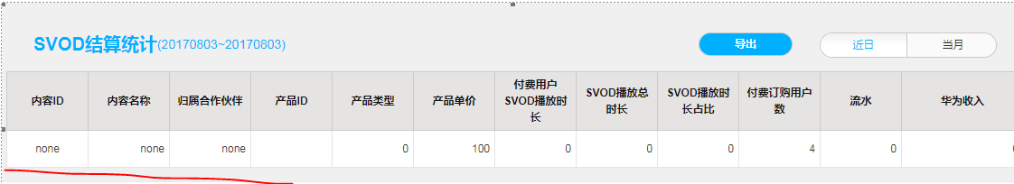

1、有HVS点播话单但没有TOP合约话单（产品信息话单）， 也就是免费内容， 确认易数侧是有做过滤的，这没有问题。

2、有TOP侧合约话单和TOP付费话单，但没有HVS点播话单，数据就展示如下，内容ID，内容名称， 归属合作伙伴都展示成none，很不合理。请quchengbing看下像这种场景下是否可以把数据给过滤掉，不要在页面展示 （中东也存在这种情况）

* + 1. 业务流程与方案设计

涉及报表：

结算统计—CP结算统计-SVOD

分析none数据的来源：

Cp内容结算（t_video_settlement_content_svod_d_hbase）中的数据来源于单内容结算表：t_video_settlement_content_single_d_hbase；

单内容结算拿表t_video_settlement_content_single_d_hbase中的大部分数据来源于HVS的话单表t_cdr_vod_watch_event、t_cdr_livetv_watch_event；

另外有部分来源于TOP的支付话单表t_cdr_top_payment_info

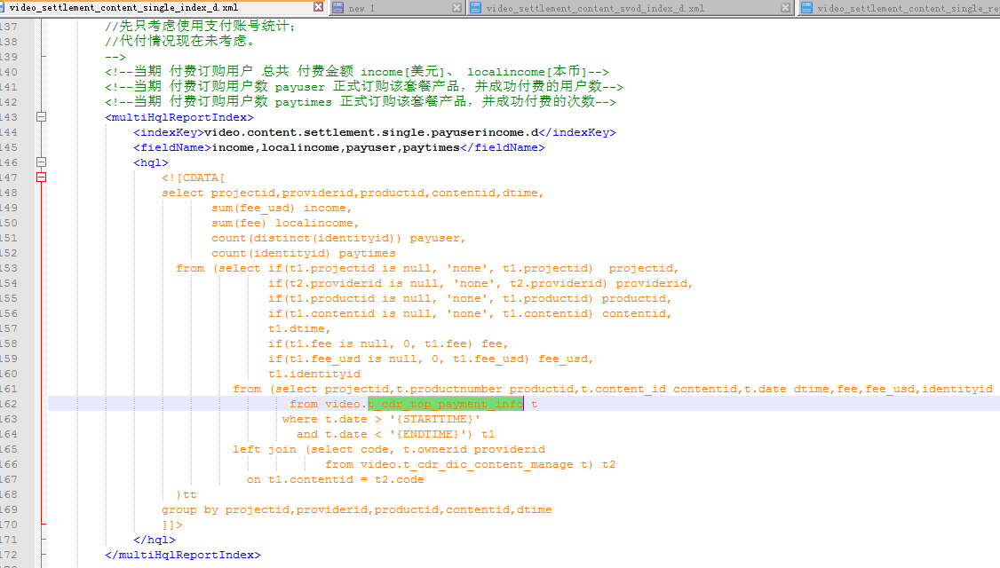

分析单内容结算拿表t_video_settlement_content_single_d_hbase中指标含义：

income，localincome： 付费金额，是针对产品订购支付话单的费用之和，且支付话单中没有内容id字段，并不能细分到内容，可以废弃；

payuser，paytimes：正式订购该套餐产品，并成功付费的用户数/次数，也是针对产品的，没有内容，可以废弃；

分析CP结算内容结算表t_video_settlement_content_svod_d_hbase中指标含义：

subpayuser：付费订购用户数， 取值单内容结算表，是针对产品的付费用户数，针对内容可以废弃；

Edp：去掉指标“付费订购用户数”的展示；

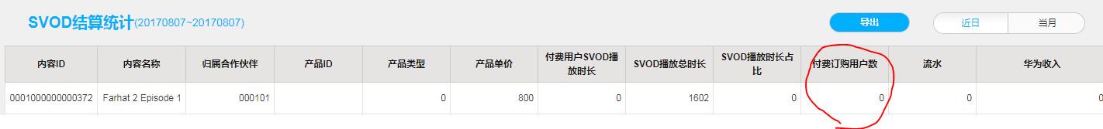

* + 1. 业务数据模型
    2. 接口定义
    3. 兼容性分析

涉及对外接口的要注明兼容性。

* + 1. 安全需求分析

涉及安全考虑的要注明安全分析。

* + 1. 需求分解

|  |  |  |  |
| --- | --- | --- | --- |
| **AR标题** | **AR描述** | **分配模块** | **工作量/人天** |
| cp分成结算表数据剔除none数据 |  | BDI | 5 |
|  |  |  |  |
|  |  |  |  |

* 1. 统计通过WebTV点击下载APP的用户数
     1. 功能概述

统计通过WebTV点击下载APP的用户数，用于活动推广，引导用户下载APP；

* + 1. 部署范围

NA

* + 1. 报表名称

用户发展->用户活跃

* + 1. 角色限制

运营经理

* + 1. 数据来源

1. 客户端上报话单：js_event话单

对应video表：t_cdr_sdk_event_join_video_user； App下载统计事件（down_app）

《Video Cloud 客户端统计项.xlsx》

* + 1. 数据输出

用户活跃报表增加 “APP下载数” 指标（根据useid去重），只有web才会上报此事件；

统计维度：

终端类型：

ALL ：统计所有down_app事件的话单量（Android + IOS）;

安卓： 统计安卓APP下载量，标签名称为：android;

IOS： 统计IOS的APP下载量，标签名称为：ios;

其他/webtv：0

渠道：不区分；只有ALL有，其他没有；

* + 1. 各统计单元及指标项说明

|  |  |  |  |  |
| --- | --- | --- | --- | --- |
| **指标** | **指标定义** | **时间维度** | **其他维度** | **数据源** |
| **APP下载数** | 通过WebTV点击下载的用户数（根据userid去重） | **日、周、月** | **终端类型** | **客户端事件上报：APP下载事件** |
|  |  |  |  |  |

* + 1. 实施方案
* 用户活跃表：t_video_develop_user_active_d（天、周、月表）

增加指标 appdownload； 从SDK数据模型表抽取

* SDK数据模型表 t_mid_video_sdk_current_d增加对应指标：

App下载数 appdownload

周、月表同步增加；

* 所有包含上面这些指标的报表（参考《VideoCloud数据运营指标体系设计.xlsx》）
* BDI统计任务 根据数据模型 做适当调整；
  + 1. 增加作业描述

NA

* + 1. 周期报表及数据导出要求

NA

* + 1. 数据恢复说明

历史数据不需要重新计算，升级当天之后的数据按新算法计算；

* + 1. 数据存储说明

NA

* + 1. 现网业务量分析

NA

* + 1. 明细性能要求

NA

* + 1. 安全风险评估

经分析，不涉及安全风险。

* + 1. 可靠性设计

经分析，不涉及可靠性设计。

* + 1. 可服务性设计

经分析，不涉及可服务性设计。

* + 1. 升级注意事项

NA

* + 1. 兼容性及对系统的影响

#### 对现有系统的影响

NA

#### 对其他特性的影响

NA

#### 本特性的历史功能点的影响

NA

#### 需求分解

|  |  |  |  |
| --- | --- | --- | --- |
| **AR标题** | **AR描述** | **分配模块** | **工作量/人天** |
| 统计通过WebTV点击下载的用户数 |  | BDI | 11 |

* 1. 点播内容观看排行支持周、月维度排行
     1. 功能概述

当前点播内容排行只有近日的排行；

一线运营需要，查看整周、整月最受欢迎的20视频；

* + 1. 部署范围

NA

* + 1. 报表名称

内容运营->点播内容观看排行

* + 1. 角色限制

运营经理

* + 1. 数据来源

1. HVS上报点播话单

详见《Hybrid Video Solution V200R008C00 Report Feature Description.doc》中3.3.3.12 VOD Watch Event

* + 1. 数据输出

点播内容观看排行 报表增加当周、当月维度的数据展示；

* + 1. 各统计单元及指标项说明

参考《VideoCloud数据运营指标体系设计.xlsx》；

* + 1. 实施方案
* 当前点播内容观看排行后台已经做了天、周、月的结算（video_edp_vod_content_analyse_index_d/dw/w/dm/m）；
* EDP页面增加当周、当月维度的查询与展示
* BDI统计任务 根据数据模型 做适当调整；
  + 1. 增加作业描述

NA

* + 1. 周期报表及数据导出要求

NA

* + 1. 数据恢复说明

历史数据不需要重新计算，升级当天之后的数据按新算法计算；

* + 1. 数据存储说明

NA

* + 1. 现网业务量分析

NA

* + 1. 明细性能要求

NA

* + 1. 安全风险评估

经分析，不涉及安全风险。

* + 1. 可靠性设计

经分析，不涉及可靠性设计。

* + 1. 可服务性设计

经分析，不涉及可服务性设计。

* + 1. 升级注意事项

NA

* + 1. 兼容性及对系统的影响

#### 对现有系统的影响

NA

#### 对其他特性的影响

NA

#### 本特性的历史功能点的影响

NA

#### 需求分解

|  |  |  |  |
| --- | --- | --- | --- |
| **AR标题** | **AR描述** | **分配模块** | **工作量/人天** |
| 点播内容观看排行 报表增加当周、当月维度的数据展示 |  | BDI | 11 |

* 1. 直播观看排行支持周、月维度排行
     1. 功能概述

当前直播观看排行只有近日的排行；

一线运营需要，查看整周、整月最受欢迎的20频道；

* + 1. 部署范围

NA

* + 1. 报表名称

内容运营->直播观看排行

* + 1. 角色限制

运营经理

* + 1. 数据来源

1. HVS上报直播话单

详见《Hybrid Video Solution V200R008C00 Report Feature Description.doc》中3.3.3.7 Live TV Access Records

* + 1. 数据输出

直播观看排行 报表增加当周、当月维度的数据展示；

* + 1. 各统计单元及指标项说明

参考《VideoCloud数据运营指标体系设计.xlsx》；

* + 1. 实施方案
* 当前直播观看排行后台已经做了天、周、月的结算（video_edp_livetv_channelid_analyse_index_d/dw/w/dm/m）；
* EDP页面增加当周、当月维度的查询与展示
* BDI统计任务 根据数据模型 做适当调整；
  + 1. 增加作业描述

NA

* + 1. 周期报表及数据导出要求

NA

* + 1. 数据恢复说明

历史数据不需要重新计算，升级当天之后的数据按新算法计算；

* + 1. 数据存储说明

NA

* + 1. 现网业务量分析

NA

* + 1. 明细性能要求

NA

* + 1. 安全风险评估

经分析，不涉及安全风险。

* + 1. 可靠性设计

经分析，不涉及可靠性设计。

* + 1. 可服务性设计

经分析，不涉及可服务性设计。

* + 1. 升级注意事项

NA

* + 1. 兼容性及对系统的影响

#### 对现有系统的影响

NA

#### 对其他特性的影响

NA

#### 本特性的历史功能点的影响

NA

#### 需求分解

|  |  |  |  |
| --- | --- | --- | --- |
| **AR标题** | **AR描述** | **分配模块** | **工作量/人天** |
| 点播内容观看排行 报表增加当周、当月维度的数据展示 |  | BDI | 11 |

* 1. 直播观看排行支持展示频道名称
     1. 功能概述

当前直播相关报表展示频道ID，不直观；

一线运营需要，希望展示频道名称；

* + 1. 部署范围

NA

* + 1. 报表名称

内容运营->直播观看排行

用户行为->直播观看时段分析

* + 1. 角色限制

运营经理

* + 1. 数据来源

1. HVS上报直播话单

详见《Hybrid Video Solution V200R008C00 Report Feature Description.doc》中3.3.3.7 Live TV Access Records；

1. 内容管理话单（人工构造）；

详见《DIC内容聚合分发服务话单接口说明书.doc》中2.1内容管理话单；

Code：频道ID

Name：频道名称

* + 1. 数据输出

直播观看排行：增加“频道名称”指标（频道ID后面）；

直播观看时段分析：增加“频道名称”指标（频道ID后面）；

* + 1. 各统计单元及指标项说明

参考《VideoCloud数据运营指标体系设计.xlsx》；

* + 1. 实施方案
* hvs当前live直播话单中没有频道名称字段，本次采用复用点播内容管理话单（dic_content_manage），人工构造频道内容话单（eDelivery_CM_201604291712_0000_Inc.txt）：

code：频道ID; 需要一线保证直播code不能跟点播code重复；

name：频道名称；

* 原直播统计表（t_video_livetv_channelid_analyse_d/w/m；t_video_livetv_active_hours_watch_d）等key保持不变；
* 频道ID从hvs话单中中获取，跟内容管理表t_cdr_dic_content_manage关联查询（channelid=code）出 频道名称（channelname）；如果查不到name，还是取id；
* BDI统计任务 根据数据模型 做适当调整；
  + 1. 增加作业描述

NA

* + 1. 周期报表及数据导出要求

NA

* + 1. 数据恢复说明

历史数据不需要重新计算，升级当天之后的数据按新算法计算；

* + 1. 数据存储说明

NA

* + 1. 现网业务量分析

NA

* + 1. 明细性能要求

NA

* + 1. 安全风险评估

经分析，不涉及安全风险。

* + 1. 可靠性设计

经分析，不涉及可靠性设计。

* + 1. 可服务性设计

经分析，不涉及可服务性设计。

* + 1. 升级注意事项

NA

* + 1. 兼容性及对系统的影响

#### 对现有系统的影响

NA

#### 对其他特性的影响

NA

#### 本特性的历史功能点的影响

NA

#### 需求分解

|  |  |  |  |
| --- | --- | --- | --- |
| **AR标题** | **AR描述** | **分配模块** | **工作量/人天** |
| 直播观看排行支持展示频道名称 |  | BDI | 11 |

* 1. 平均留存率规则刷新（取最近30天的平均值）
     1. 功能概述

当前计算平均留存率是从项目上线后至今的所有的留存率之和/天数，由于项目上线初期调测阶段，留存率的值波动很大，所以后期计算的平均留存率不太准确。

现优化为取前30天的留存率的平均值；

* + 1. 部署范围

NA

* + 1. 报表名称

用户发展->用户留存

* + 1. 角色限制

运营经理

* + 1. 数据来源

1、客户端上报话单：sdk_event话单，js_event话单 对应video表：t_cdr_sdk_event_join_video_user； 登录事件（login）

2、TOP 用户话单； 当日新增注册用户

* + 1. 数据输出

参考已有页面；

* + 1. 各统计单元及指标项说明

参考《VideoCloud数据运营指标体系设计.xlsx》

* + 1. 实施方案
* 用户留存表：t_video_users_retention_d（天表）

当前计算规则：历史所有天数的留存率之和/天数

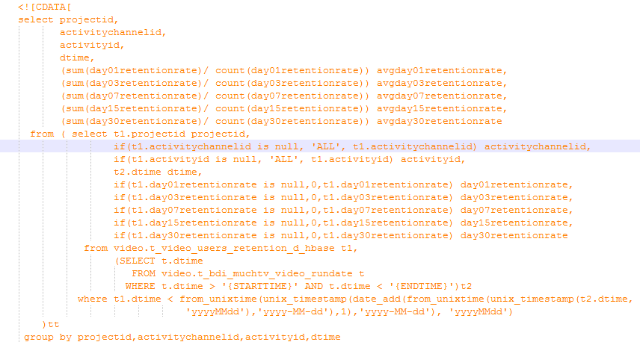

优化后：取最近30天的留存率之和/30；

Where条件中dtime增加左闭合条件；

* 所有包含上面这些指标的报表（参考《VideoCloud数据运营指标体系设计.xlsx》）
* BDI统计任务 根据数据模型 做适当调整；
  + 1. 增加作业描述

NA

* + 1. 周期报表及数据导出要求

NA

* + 1. 数据恢复说明

历史数据不需要重新计算，升级当天之后的数据按新算法计算；

* + 1. 数据存储说明

NA

* + 1. 现网业务量分析

NA

* + 1. 明细性能要求

NA

* + 1. 安全风险评估

经分析，不涉及安全风险。

* + 1. 可靠性设计

经分析，不涉及可靠性设计。

* + 1. 可服务性设计

经分析，不涉及可服务性设计。

* + 1. 升级注意事项

NA

* + 1. 兼容性及对系统的影响

#### 对现有系统的影响

NA

#### 对其他特性的影响

NA

#### 本特性的历史功能点的影响

NA